Déployer le Kit de démarrage ODAF (Open Data Application Framework) Openturf dans Windows Azure

# Détails du document

Version : 2.0

Publication : juin 2012

Auteurs : Philippe Beraud (Microsoft France), Sébastien Brasseur (Microsoft France), Rémi Olivier (Microsoft France), Frédéric Romanczuk (Microsoft France)

Sommaire

Détails du document 1

Avertissement 3

Licence 3

Résumé 4

Commentaires 4

Prérequis 4

Connaissances et attendu 5

Un bref rappel sur les composants du kit de démarrage ODAF Openturf 7

Mise en place de la configuration du compte Windows Azure 10

Etape 1 – Création du compte de service 10

Etape 2 – Création du serveur de base de données SQL Azure 12

Etape 3 – Création du compte de stockage nécessaire pour la recherche 15

Exécution de la solution ODAF Openturf en environnement local 17

Etape 1 – Exécution des scripts SQL dans SQL Server Express 2008 R2 17

Etape 2 – Génération du code d’accès aux données 21

Etape 3 – Création d’un compte Bing Cartes 23

Etape 4 – Création d’un compte développeur Twitter 28

Etape 5 – Création d’un compte Bitly 33

Etape 6 – Configuration des dépendances de la solution 35

Etape 6 – Configuration des paramètres de la solution 38

Etape 7 – Lancement de la solution 43

Etape 8 – Liaison avec des flux de données KML 46

Déploiement de la solution ODAF Openturf dans Windows Azure 49

Etape 1 – Exécution des scripts SQL dans SQL Azure 49

Etape 2 – Configuration de la solution 56

Etape 3 – Déploiement du service 61

En guise de conclusion 68

Restons en contact 69

# Avertissement

Ce document est fourni uniquement à titre indicatif. MICROSOFT N’APPORTE AUCUNE GARANTIE, EXPRESSE OU IMPLICITE, À CE DOCUMENT. Les informations figurant dans ce document, notamment les URL et les références aux sites Internet, peuvent être modifiées sans préavis. Les risques d’utiliser ce document ou ses résultats sont entièrement à la charge de l'utilisateur.

# Licence

 Le Kit de démarrage ODAF (*Open Data Application Framework*) Openturf est publié sous le contrat de licence de logiciel libre Microsoft Public License (Ms-PL) tel que décrit à l’adresse Internet <http://opensource.org/licenses/ms-pl.html>.

# Résumé

Ce document détaille l’ensemble du processus de mise en œuvre et de publication sur la [plateforme Windows Azure](http://www.microsoft.com/france/windows-azure/)[1] d’une solution personnalisée fondée sur le kit de démarrage ODAF (*Open Data Framework Application*) Openturf. Un accompagnement pas-à-pas vous est ainsi proposé pour toutes les étapes du processus vis-à-vis de la plateforme Windows Azure, l’offre de Platform as a Service (PaaS) de Microsoft, un environnement ouvert d’exécution et d’hébergement dans le Cloud.

Ainsi, dans une première partie, vous abordez comment mettre en place au niveau de la plateforme Windows Azure l’infrastructure destinée à accueillir la solution ODAF Openturf. Ceci suppose la création, d’une part d’un compte de service pour accueillir la solution applicative(service RESTful et composant Silverlight) et d’autre part, d’une base de données SQL Azure pour stocker les données de la solution.

Dans une seconde partie, et de façon à simplifier et optimiser vos phases de personalisation et de test, vous configurez et exécutez en environnement local la solution ODAF Openturf.

Enfin, dans une troisième et dernière partie, vous publiez la solution dans votre compte Windows Azure afin d’avoir une solution entièrement fonctionnelle et opérationnelle.

# Commentaires

Votre opinion nous intéresse. N’hésitez pas à nous transmettre vos commentaires via la boîte aux lettres OGDI France (<mailto:ogdifrance@live.fr>) afin que nous puissions améliorer le kit de démarrage ODAF (*Open Data Application Framework*) Openturf au sein de la communauté GitHub.

Le [blog MSDN OGDI France](http://blogs.msdn.com/b/ogdifrance/)[2] vous tient informé dans le même temps des dernières évolutions du kit de démarrage ou de l’actualité et des nouveautés relatives à ce celui-ci.

# Prérequis

Ce Kit de démarrage ODAF (*Open Data Application Framework*) Openturf à destination de l’environnement d’exécution Windows Azure nécessite un ordinateur sous Windows Server 2003 (R2) SP1, Windows 7, Windows Server (R2) 2008 ou ultérieur.

Le lecteur doit connaître le langage C# et le Framework Silverlight afin de pouvoir facilement comprendre les éléments mis ainsi à disposition dans le cadre de ce document.

# Connaissances et attendu

La mise en œuvre du Kit de démarrage ODAF (*Open Data Application Framework*) Openturf requiert une expérience préalable de :

* De l’environnement de développement Microsoft Visual Studio 2010,
* De la programmation avec le Microsoft Framework .NET,
* De la technologie [Silverlight](http://www.silverlight.net/)[3],
* De la technologie Web [ASP.NET MVC](http://www.asp.net/mvc)[4],
* De l’utilisation d’interfaces Web de style REST (*Representational State Transfer*),
* De la plateforme Windows Azure,
* Du développement avec les interfaces programmatiques (API) Twitter et Facebook pour l’intégration avec les réseaux sociaux.

Microsoft met à disposition des formations gratuites téléchargeables sur ces environnements et technologies. Nous vous invitons à considérer le cas échéant les kits de formation suivants Microsoft Web Camps Training Kit

Remarque :

Microsoft met à disposition des formations gratuites téléchargeables sur ces environnements et technologies. Nous vous invitons à considérer le cas échéant les kits de formation suivants qui comprennent des présentations, des vidéos de formation, des démonstrations accompagnées de leur script ainsi que des ateliers didactiques complets :

* [Microsoft Windows Azure Training Kit](http://www.microsoft.com/downloads/en/details.aspx?FamilyID=413E88F8-5966-4A83-B309-53B7B77EDF78&displaylang=en)[5] couvrant la plateforme Windows Azure et l’environnement de développement Microsoft Visual Studio 2010.
* [Microsoft Silverlight 4 Training Course](http://msdn.microsoft.com/en-us/silverlight4trainingcourse.aspx)[6] couvrant les nouvelles fonctionnalités de Silverlight 4, des exercices pratiques, ainsi que 8 modules pour construire des applications métier avec Silverlight 4.

Remarque :

Le [blog du groupe Produit de la plateforme Windows Azure](http://blogs.msdn.com/b/windowsazure/)[7] propose également de nombreuses ressources en termes de formation sur cet environnement d’exécution et d’hébergement.

Celui-ci constitue également un excellent moyen de se tenir informé des évolutions proposées par la plateforme.

Remarque :

L’intégration programmatique avec les principaux réseaux sociaux est notamment couverte dans l’ouvrage [Developer's Guide to Social Programming: Building Social Context Using Facebook, Google Friend Connect, and the Twitter API](http://www.amazon.fr/Developers-Guide-Social-Programming-Building/dp/0321680774/ref=sr_1_1?ie=UTF8&qid=1313055760&sr=8-1)[8] aux éditions Addison-Wesley Professional.

[](http://www.wrox.com/WileyCDA/WroxTitle/Professional-Twitter-Development-With-Examples-in-NET-3-5.productCd-0470531320.html)

Vous pouvez également consulter l’ouvrage l’ouvrage [Professional Twitter Development: With Examples in .NET 3.5](http://www.wrox.com/WileyCDA/WroxTitle/Professional-Twitter-Development-With-Examples-in-NET-3-5.productCd-0470531320.html)[9] aux éditions Wrox dont certains exemples de code sont repris dans le Framework ODAF Openturf.

# Un bref rappel sur les composants du kit de démarrage ODAF Openturf

Comme décrit dans le document Démarrer avec le Kit de démarrage ODAF Openturf, la solution mise à disposition se présente sous la forme de composants logiciels qui permettent à toute entité publique :

1. De mettre à disposition de façon attrayante des données publiques sur une carte facilement consultable par les citoyens via des modèles d’application adaptés ;
2. De permettre au citoyen de jouer pleinement son rôle en apportant sa contribution et ses idées sur les données publiées par la collectivité territoriale dans le but d’améliorer la qualité des services délivrés.

Cette solution s’articule autour de six composants de base :

1. **Base de données** – Le Kit de démarrage ODAF Openturf utilise une base de données Microsoft SQL Server 2008, Microsoft SQL Server 2008 R2 ou Microsoft SQL Azure afin de stocker les données nécessaires à son exécution, à savoir les commentaires, les données et les comptes des utilisateurs. Les scripts de création de la base de données, de réinitialisation des données et de suppression de la base de données sont fournis avec le kit.
2. **Site Web ASP.NET MVC** – Le site Web expose une couche de services RESTful consommés par les applications modèle de la solution pour lire les flux de données KML, et interagir avec les données utilisateurs stockées dans la base de données (tags, commentaires, notes, profils, etc.).

Le site Web suit l’architecture Modèle-Vue-Contrôleur (MVC). L’architecture MVC est une façon d'organiser une interface graphique, mais également et surtout une façon d’architecturer un code source en respectant le principe de responsabilité unique, le principe de séparation des préoccupations et répondre aux problématiques de testabilité du code. Ce paradigme divise l’interface de l’application en un modèle (modèle de données), une vue (présentation, interface utilisateur) et un contrôleur (logique de contrôle, gestion des événements, synchronisation), chacun ayant un rôle précis dans l'interface.

Une telle architecture s’adapte très bien à la création de services RESTful. En effet, une URL permet d’accéder à une ressource, c’est-à-dire, dans le cas, présent un contrôleur qui va invoquer une action côté serveur et retourner en guise de vue des données au format JSON aux consommateurs du service, en l’occurrence ici les modèles suivants d’application.

1. **Application Silverlight –** Le cœur de la solution est l’application modèle Silverlight centrée autour d’une carte Bing Cartes sur laquelle les points de données vont être affichés.

L’application est hébergée sur le site Web ASP.NET MVC et est téléchargée par le navigateur côté client pour s’exécuter dans la machine virtuelle Silverlight. Le composant dialogue avec le site Web ASP.NET MVC via les services RESTful précédents afin de lire les données des flux KML configurés et restituer les points correspondants sur la carte Bing Cartes.

[](http://twitter.com) L’utilisateur a la possibilité de filtrer les sources de données qu’il souhaite afficher sur sa carte et de s’authentifier via son [compte Twitter](https://twitter.com/signup)[10] dans le cas où il voudrait commenter ou noter des données, où même créer ses propres points de données. Il convient de noter que les commentaires sont restitués sous Twitter sous forme de tweets géo-localisés.

1. **Application Android** – Une application client mobile pour Android est également fournie dans le cadre du Framework ODAF Openturf. Celle-ci dialogue également avec le site Web ASP.NET MVC via les services RESTful qu’il expose pour consommer les données des flux de données KML.

L’application utilise Google Maps comme technologie de cartographie et fournit la possibilité de se connecter à Twitter et de commenter les données.

1. **Application iPhone** – Une application client mobile pour iPhone est également fournie dans le cadre du Framework ODAF Openturf. Celle-ci dialogue également avec le site Web ASP.NET MVC via les services RESTful qu’il expose pour consommer les données des flux de données KML.

L’application utilise Bing Cartes comme technologie de cartographie et fournit la possibilité de se connecter à Twitter et de commenter les données.

1. **Application Windows Phone** – Une application client mobile pour Windows Phone est également fournie dans le cadre du Framework ODAF Openturf. A l’instar des applications Silverlight, Android et iPhone, cette application dialogue avec le site ASP.NET MVC pour consommer les données des flux KML.

[](http://twitter.com) [](http://www.facebook.com) Cette dernière utilise également Bing Cartes comme technologie de cartographie et fournit la possibilité de se connecter à Twitter ou Facebook pour commenter un point de donnée. Cette version autorise également la prise de photos lorsque l’on se trouve à proximité d’un point de donnée au lieu de simples commentaires.

[](http://twitpic.com/) Ainsi, le contenu partagé est plus riche et plus concret aussi. Ces photos sont soient partagés dans son album Facebook, soit téléchargées sur TwitPic dans le cas où l’utilisateur choisit de partager via Twitter.

La figure suivante illustre les éléments du kit de démarrage ODAF Openturf tels que décrits ci-avant dans un contexte de mise en œuvre complète et opérationnelle dans Windows Azure en consommant des flux de données KML exposés par une solution OGDI (*Open Government Data Initiative*) DataLab :

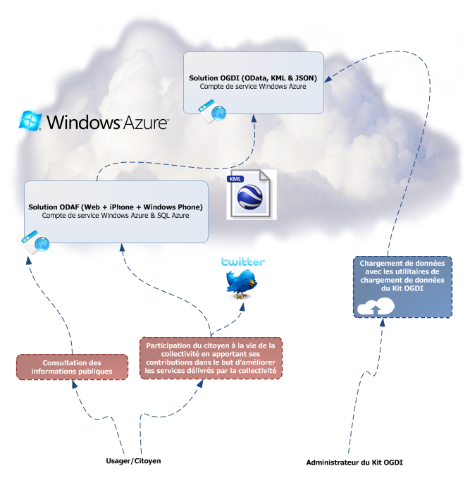

Le kit de démarrage OGDI DataLab est une solution sous licence libre qui permet via ses composants d’exposer des données publiques sous différents formats (protocoles OData, KML, AtomPub, JSON et JSONP).

[](https://github.com/openlab/DataLab)

Le kit de démarrage OGDI DataLab est disponible sur la [forge GitHub](https://github.com/openlab/DataLab)[11] qui constitue LA référence (communautaire) que ce soit pour télécharger le kit en tant que tel et/ou contribuer à son évolution. Le code source, le Wiki, l’ouverture et le suivi des bogues, etc. sont désormais disponibles pour la communauté sur <http://github.com/openlab/datalab>.

Le billet [OGDI DataLab sur GitHub ! Impliquez-vous dans la communauté !](http://blogs.msdn.com/b/ogdifrance/archive/2012/05/14/ogdi-datalab-sur-github-impliquez-vous-dans-la-communaut-233.aspx) décrit les principes clés pour utiliser la forge GitHub.

Il convient de noter qu’une instance de démonstration est publiée à l’adresse <http://ogdifrance.cloudapp.net>.

# Mise en place de la configuration du compte Windows Azure

Cette section décrit les éléments de configuration d’un compte Windows Azure à mettre en place préalablement à la publication des composants du kit de démarrage ODAF (*Open Data Application Framework*) Openturf en tant que tels dans Windows Azure.

Remarque importante :

Les étapes suivantes requièrent un compte et une souscription active avec Windows Azure. Vous pouvez accéder à Windows Azure avec un paiement à l’usage, sans engagement, ou bien des forfaits comme décrit à l’adresse <http://www.microsoft.com/france/windows-azure/offres.aspx>. A la date de publication de ce document, des offres d’essai gratuites sont proposées également comme décrit à l’adresse <http://www.microsoft.com/france/windows-azure/tester/autres-offres_windowsazure.aspx>.

## Etape 1 – Création du compte de service

Le kit de démarrage ODAF (*Open Data Application Framework*) Openturf nécessite un compte de service Windows Azure pour son fonctionnement afin d’héberger le site Web ASP.NET MVC qui sert de services RESTful aux applications client Silverlight, Android, iPhone et Windows Phone.

Procédez comme suit :



1. Naviguez à l’adresse <http://windows.azure.com/> et connectez-vous avec votre Windows Live ID associé à votre compte Windows Azure.

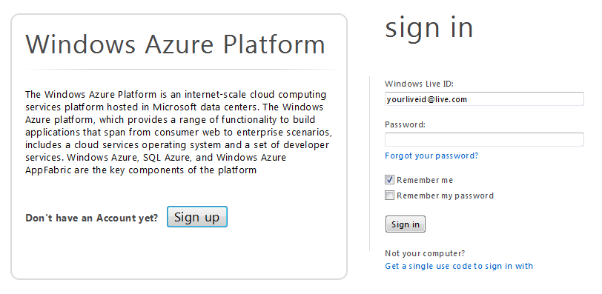

1. Pour créer ce premier compte de service, cliquez sur **New Hosted Service** dans le ruban Windows Azure.

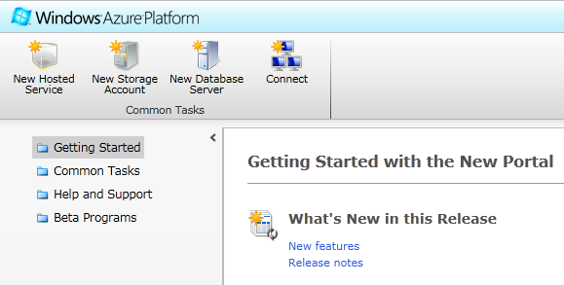

1. Dans la boîte de dialogue **Create a new Hosted Service**, sélectionnez l'abonnement dans lequel vous souhaitez créer le service dans la liste déroulante **Choose a subscription.**

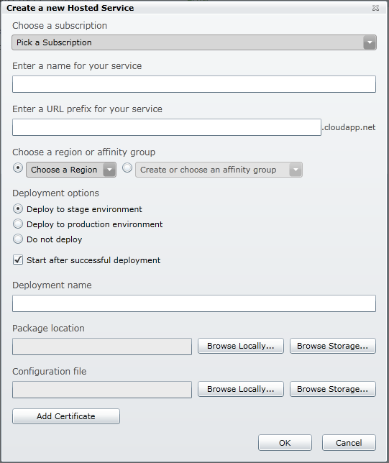

1. Dans la zone de texte **Enter a name for your service**,entrez un nom pour pouvoir identifier facilement le service hébergé, par exemple *Service de données ODAF Openturf France* dans le cas présent. Choisissez son URL en entrant un préfixe dans la zone de texte étiquetée **Enter a URL prefix for your service**, par exemple *odafrance* dans le cas présent.
2. Choisissez ensuite l’option **Create or choose an affinity group** puis sélectionnez le groupe d’affinité créé précédemment lors de la création des comptes de stockage, par exemple *OGDI France – West Europe* dans le cas présent.

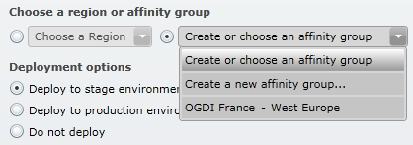

1. Sélectionnez l’option **Do not deploy** au niveau des options de déploiement. En effet, vous ne déployez pas encore le paquet Service de données. Vous allez le déployer dans la suite de ce document.

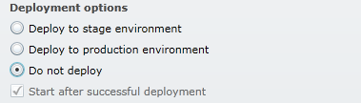

1. Cliquez enfin sur **OK** pour valider la création du premier compte de service. Après un temps de chargement pouvant durer quelques minutes, le compte de service pour le Service de données est créé.

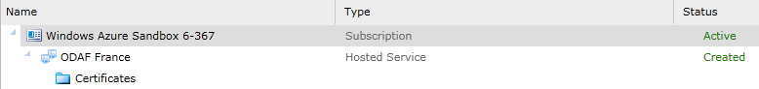

## Etape 2 – Création du serveur de base de données SQL Azure

 Le kit de démarrage ODAF (*Open Data Application Framework*) Openturf nécessite une base de données [SQL Azure](http://msdn.microsoft.com/fr-fr/windowsazure/default.aspx)[12] pour pouvoir s’exécuter dans le Cloud.

Pour rappel, SQL Azure est un système de gestion de base de données relationnelle dans le Cloud. Si vous avez déjà travaillé avec SQL Server, l’expérience avec SQL Azure vous sera familière car il supporte les mêmes outils et techniques de développement actuellement utilisés par les bases de données SQL Server bien qu’il y ait quelques différences inhérentes à la façon dont SQL Azure a été architecturé pour s’exécuter dans un environnement Cloud.

Procédez comme suit :



1. Pour créer le serveur de base de données, cliquez sur **New Database Server** dans le ruban Windows Azure.



1. Si vous avez déjà créé un serveur, vous n’aurez pas besoin de faire cette étape. Sinon, sélectionnez votre souscription dans le panneau de gauche et cliquez sur **Create** afin de créer le serveur qui va héberger votre base de données SQL Azure.

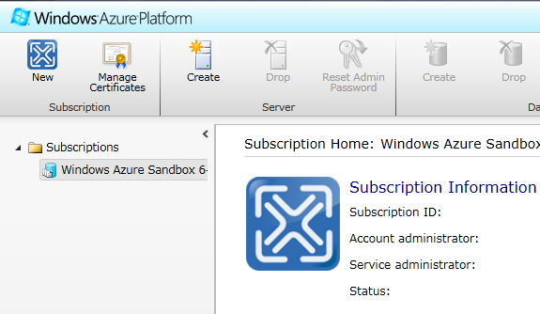

1. Choisissez la région où sera hébergé votre serveur de base de données depuis la liste déroulante et cliquez sur **Next**.

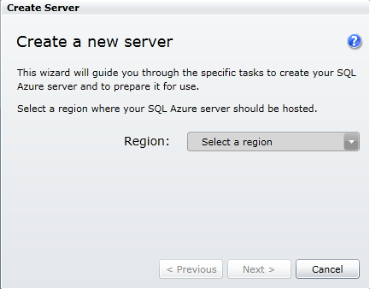

1. Choisissez ensuite un login administrateur ainsi qu’un mot de passe qui respecte la politique de sécurité (au moins 8 caractères et qui respecte au moins 3 des 4 conditions suivantes : lettres majuscules, lettres minuscules, chiffres, caractères spéciaux) et cliquez sur **Next** :

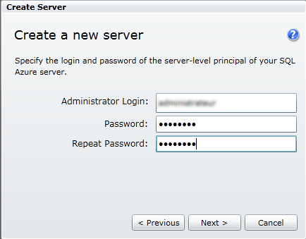

1. Pour protéger au maximum vos données, le pare-feu SQL Azure empêche tout accès depuis l’extérieur à moins qu’il soit explicitement autorisé. Pour permettre à votre compte de service d’accéder à votre base de données lors du futur déploiement, cochez la case **Allow other Windows Azure services to access this server.** Ensuite, cliquez sur **Add** pour ajouter une nouvelle règle de pare-feu pour permettre à votre poste de développement d’accéder à la base de données.
2. Dans la nouvelle fenêtre qui s’ouvre, choisissez un nom pour la règle, par exemple *Poste de développement* et ensuite, pour les champs **IP range start** et **IP range end** entrez l’adresse IP qui s’affiche en bas de la fenêtre ; Cliquez sur **OK** puis **Finish** pour valider la procédure :

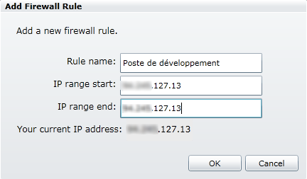

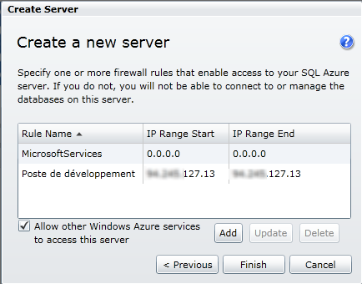

1. Vous êtes arrivé à la fin de la procédure de création du serveur de base de données SQL Azure, et les informations de votre serveur comme par exemple d’URL d’accès sont affichées dans l’interface de gestion de Windows Azure.

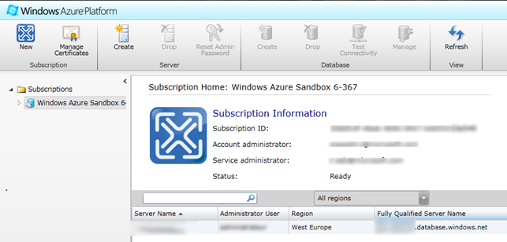

1. Pour créer votre base de données, sélectionnez votre serveur dans le panneau de gauche, puis cliquez sur **Create.**

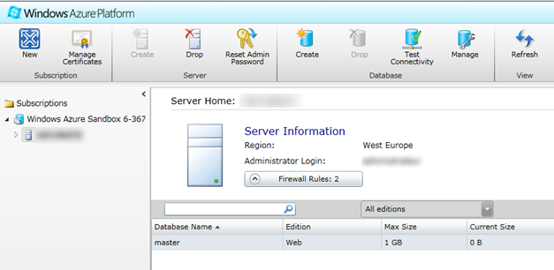

1. Dans la boite de dialogue **Create Database** qui s’ouvre, choisissez un nom, une édition ainsi qu’une taille pour votre base de données. Cliquez sur **OK** pour valider:

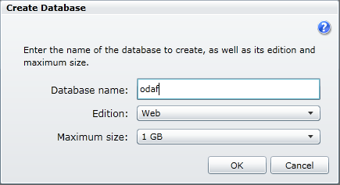

1. A ce stade vous disposez de la base de données qui sert à stocker les données de votre solution ODAF Openturf. Vous allez voir lors du déploiement du kit de démarrage ODAF Openturf dans Windows Azure comment exécuter les scripts de création des tables :

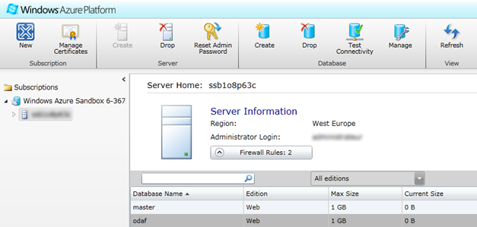

## Etape 3 – Création du compte de stockage nécessaire pour la recherche

Le kit de démarrage ODAF (*Open Data Application Framework*) Openturf nécessite un compte de stockage pour que la fonctionnalité de recherche s’exécute dans Azure. Ici l’application utilisera la fonctionnalité de *table storage* pour stocker des données en mode NoSQL.

Procédez comme suit :

1. Pour créer le compte de stockage, cliquez sur **New Storage Account** dans le Ruban Windows Azure.

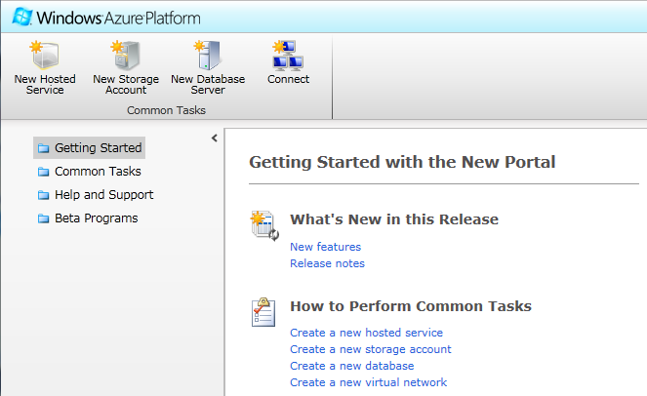

1. Dans la boite de dialogue **Create a New Storage Account**, sélectionnez l'abonnement dans lequel vous souhaitez créer le compte de stockage dans la liste déroulante **Choose a subscription**.

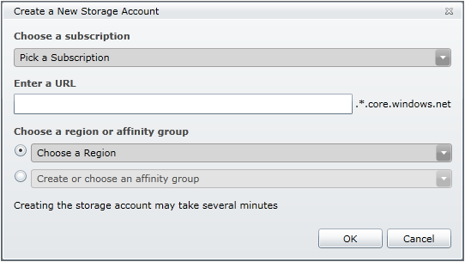

1. Dans la zone de texte **Enter a URL**, entrez le nom de votre compte de stockage pour la configuration de OGDI, par exemple *odafsearch* dans ce cas. Windows Azure va utiliser cette valeur pour générer les URLs servant de points d’entrée aux services (tables, blobs et files d’attente) du compte de données. Attention, ce nom doit être unique, contenir entre 3 et 24 caractères et n’utiliser que des lettres en minuscule et des chiffres !

Remarque :

Le portail s'assure que le nom est valide en vérifiant i) que le nom est conforme aux règles de noms et ii) qu’il est actuellement disponible. Une erreur de validation sera affichée si vous entrez le nom qui ne satisfait pas les règles.

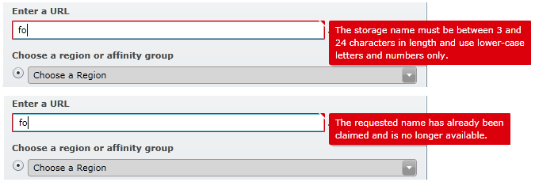

1. Sélectionnez l’option **Create or choose an affinity group** et choisissez la même région que pour le compte de service créé précédemment.
2. Cliquez à nouveau sur **OK** pour valider la création du premier compte de stockage. Après un temps de chargement pouvant durer quelques minutes, la création du compte devient effective.



1. Notez que le panneau **Properties** montre les URLs assignées à chaque service du compte de stockage ainsi que l’accès à la clé primaire du compte nécessaire pour pouvoir accéder à ces services via les [interfaces programmatiques (*API*) de gestion Windows Azure](http://msdn.microsoft.com/fr-fr/library/ee460799.aspx)[13].

# Exécution de la solution ODAF Openturf en environnement local

Cette section vous explique la marche à suivre pour pouvoir exécuter ODAF Openturf en environnement local afin de pouvoir, le cas échéant, personnaliser votre solution ODAF Openturf sans avoir besoin de la déployer dans Windows Azure, ce qui facilite la phase de personnalisation et représente un gain de temps appréciable dans les phases de mise au point.

## Etape 1 – Exécution des scripts SQL dans SQL Server Express 2008 R2

Lors de cette étape, vous mettez en place la base de données de la solution ODAF Openturf sur une base de données Microsoft SQL Server Express 2008 ou 2008 R2. Si vous avez déjà une instance configurée, vous pouvez passer les premiers points pour aller directement jusqu’à l’exécution des scripts.

Procédez comme suit :



1. Si vous n’avez pas Microsoft SQL Server Express 2008 R2 ou SQL Server 2008 R2 Management Studio Express d’installé sur votre machine, vous pouvez les télécharger via l’outil Web Platform Installer.

[](http://www.microsoft.com/web/downloads/platform.aspx) C’est un outil pour simplifier le téléchargement, l’installation et la maintenance des composants de la plate-forme Microsoft. Il est disponible à l’adresse <http://www.microsoft.com/web/downloads/platform.aspx>.

1. Une fois l’outil **Web Platform Installer** lancé, tapez *SQL server 2008 R2 Express* dans la barre de recherche située en haut à droite et assurez-vous que les éléments **SQL Server Express 2008 R2**et **SQL Server 2008 R2 Management Studio Express** sont bien installés, si ce n’est pas le cas, installez-les tous les deux en commençant par *SQL Server Express 2008 R2*.

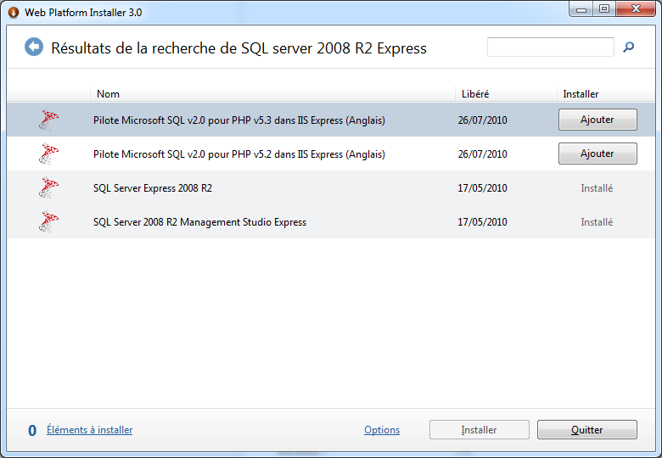

1. Une fois votre base de données SQL Server Express 2008 R2 et SQL Server 2008 R2 Management Studio Express installés (des tutoriaux sont disponibles sur Internet si vous rencontrez des soucis), lancez **SQL Server Management Studio** depuis votre menu **Démarrer**.

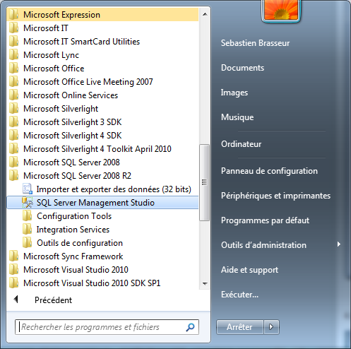

1. Connectez-vous à votre base de données SQL Server Express 2008 R2 locale.

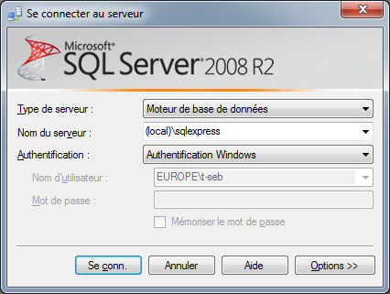

1. Une fois connecté, créez une nouvelle base de données en faisant un clic-droit sur le dossier **Bases de données**et en choisissant **Nouvelle base de données…**dans le menu contextuel.

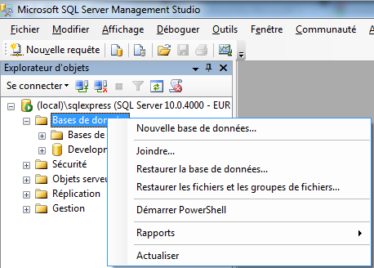

1. Dans l’assistant de création de la base de données, laissez les options par défaut, choisissez juste un nom pour votre base de données, *odaf* dans le cas présent. Cliquez sur **OK** pour valider.

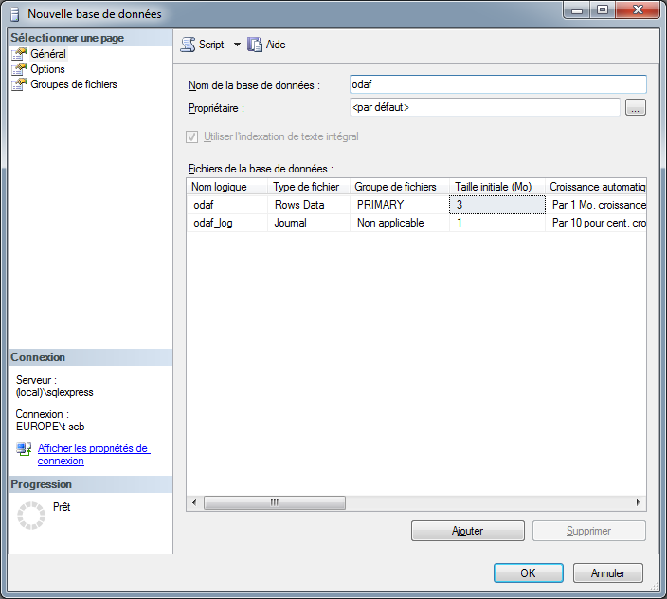

1. Une fois la base de données créée, faites Ctrl + O pour ouvrir un fichier et naviguez vers le script de création des tables de la base de données de ODAF Openturf. Ce fichier est situé dans le répertoire *ODAF\Source\Database\scripts* à l’endroit où vous avez dé-zippé le kit de démarrage ODAF Openturf. Le fichier de script en question s’appelle *odaf.sql*.

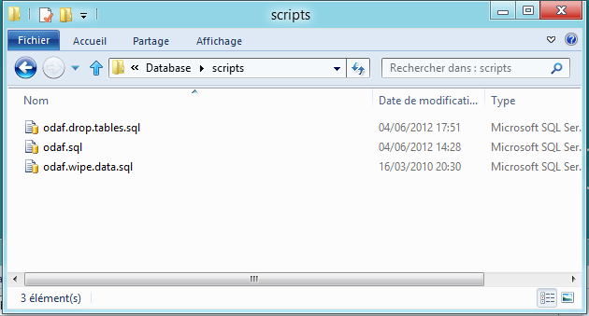

1. Une fois le script SQL ouvert dans **SQL Server Management Studio**, assurez-vous que la directive *USE [xxx]* à la 1ère ligne du script référence bien la base de données que vous venez de créer, puis faites un clic-droit sur le script SQL puis choisissez **Exécuter** dans le menu contextuel.

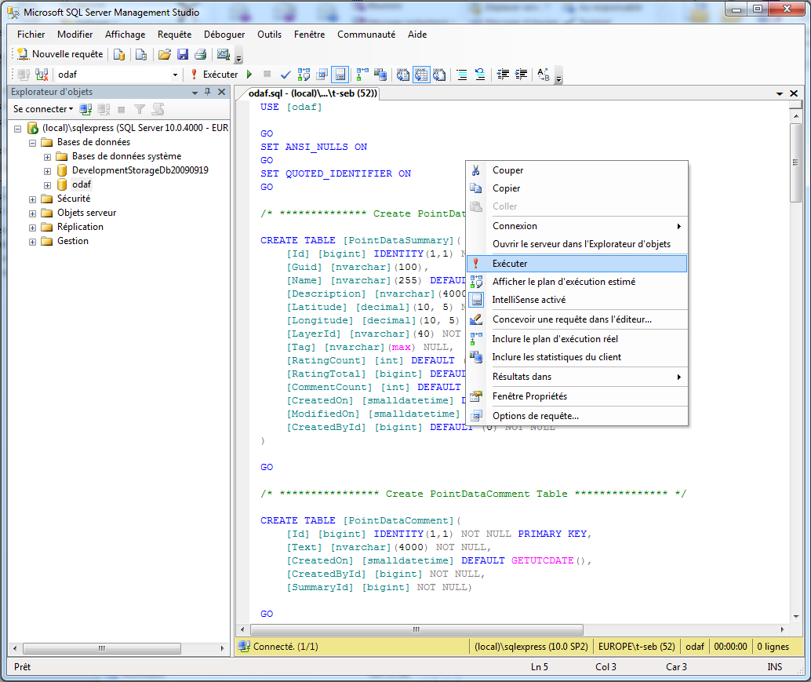

1. Le script doit s’exécuter sans rencontrer de problèmes, et si vous déroulez la base *odaf*, vous devez voir apparaitre les tables qui ont été créées par le script que vous venez d’exécuter. Cette étape est donc maintenant terminée.

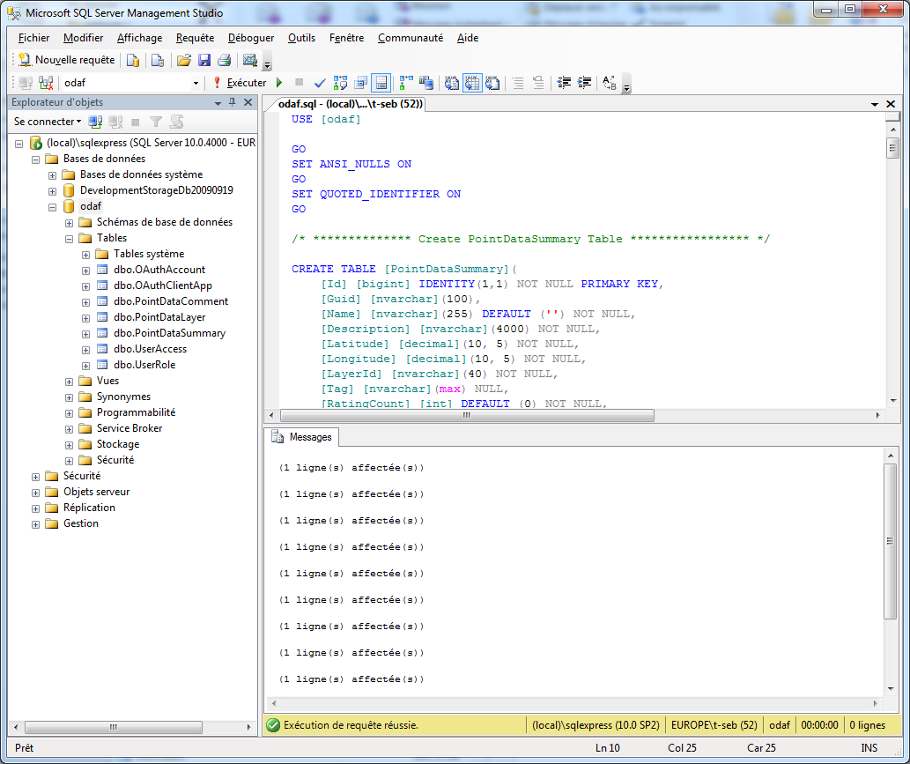

## Etape 2 – Génération du code d’accès aux données

Maintenant que vous avez votre schéma de base de données, vous pouvez générer le code d’accès à la couche de données, c’est-à-dire le projet *ODAF.Data*.

En effet, le projet repose sur le Framework [SubSonic](http://subsonicproject.com/)[14] qui est un générateur de code basé sur les modèles (*templates*) [T4 (*Text Template Transformation Toolkit*)](http://www.olegsych.com/2007/12/text-template-transformation-toolkit/)[15] permettant de s’interfacer avec une base de données. Les modèles T4 sont des fichiers qui mélangent des blocs de texte avec une logique de contrôle (en C# ou Visual Basic) afin de générer des fichiers de texte en sortie. Dans le cas présent, ces modèles T4 sont utilisés par SubSonic pour aller lire le schéma de base de données d’ODAF Openturf et générer les fichiers .cs qui contiennent les classes en C# pour se connecter et interagir avec la base de données.

Procédez comme suit :



1. Dans le dossier *ODAF\Sources*, ouvrez le fichier *ODAF Openturf.Website.sln* dans Visual Studio 2010. Une fois le chargement terminé, déroulez le projet *ODAF.Data* et vérifiez qu’il ne manque aucun fichier à votre projet.

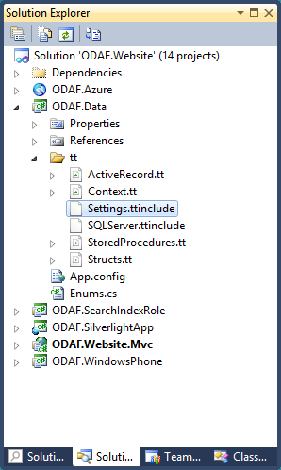

1. Assurez-vous d’avoir la chaine de connexion à la base de données bien configurée dans le fichier *App.config*.

En effet, les modèles T4 ont besoin d’une chaine de connexion valide pour aller se connecter à la base de données ODAF Openturf pour aller lire le schéma et générer dynamiquement les classes d’accès aux données (patron de conception (*pattern*) « [Active Record](http://en.wikipedia.org/wiki/Active_record_pattern)[16] »).

Dans l’illustration suivante, nous nous connectons à notre instance SQL Server nommée *SQLExpress* en local et en sélectionnant la base de données *odaf*.

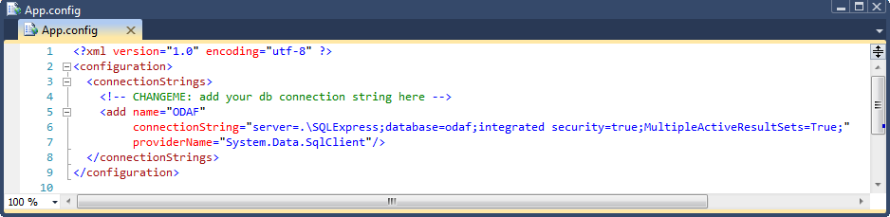

1. Une fois la chaine de connexion bien initialisée, vous allez générer les classes du projet en exécutant l’outil de génération de fichier (**TextTemplatingFilegenerator**).

Pour générer un fichier, faites un clic-droit sur un fichier T4 *.tt* puis sélectionnez **Run Custom Tool** dans le menu contextuel. Répétez cette action pour tous les modèles T4 du projet, à savoir *ActiveRecord.tt*, *Context.tt*, *StoredProcedures.tt* et *Structs.tt*.

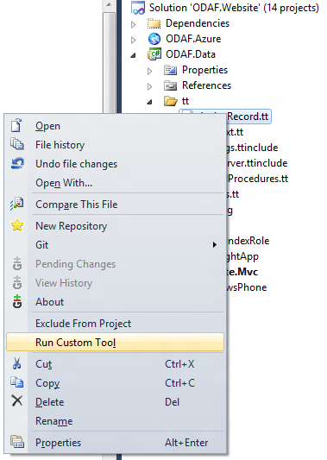

1. Vous avez maintenant terminé la phase de génération du code d’accès aux données, vos classes en C# sont générées sous leur fichier de génération *.tt* correspondant.

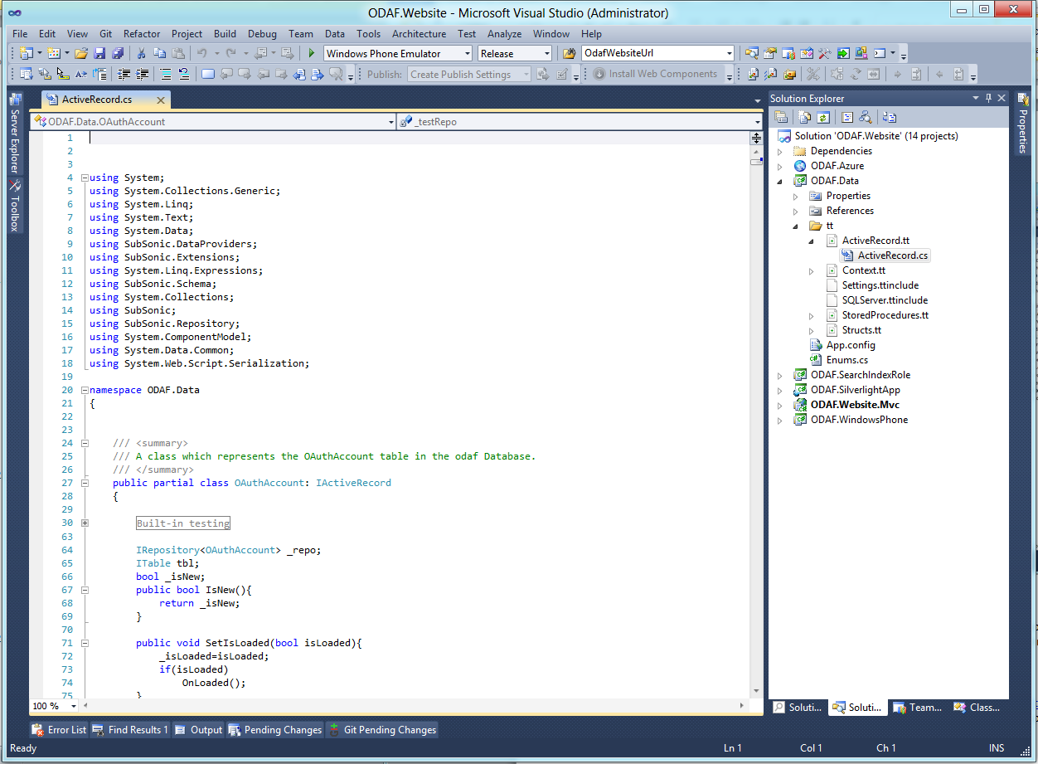

## Etape 3 – Création d’un compte Bing Cartes

Pour que le composant Silverlight Bing Cartes puisse se connecter à l’API Bing Cartes, vous avez besoin de créer un compte développeur pour obtenir la clé qui va vous permettre de vous connecter à l’API. Cet enregistrement est totalement gratuit.

Procédez comme suit :



1. Connectez-vous sur le portail Bing Cartes à l’adresse <https://www.bingmapsportal.com/> et créez si besoin un nouveau compte en cliquant sur **Create.** Si vous disposez déjà d’un compte Bing Cartes, cliquer sur **Sign In** et passez à directement à la 3ème étape**.**

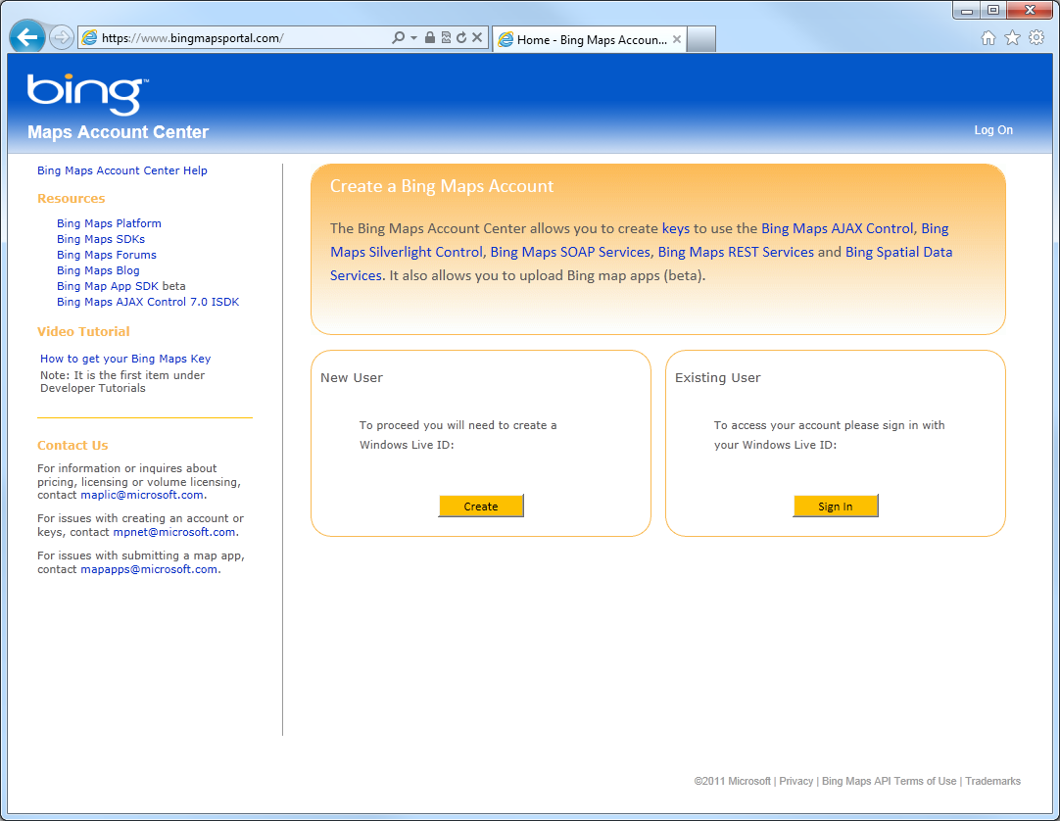

1. Enregistrez-vous avec votre Windows Live ID.

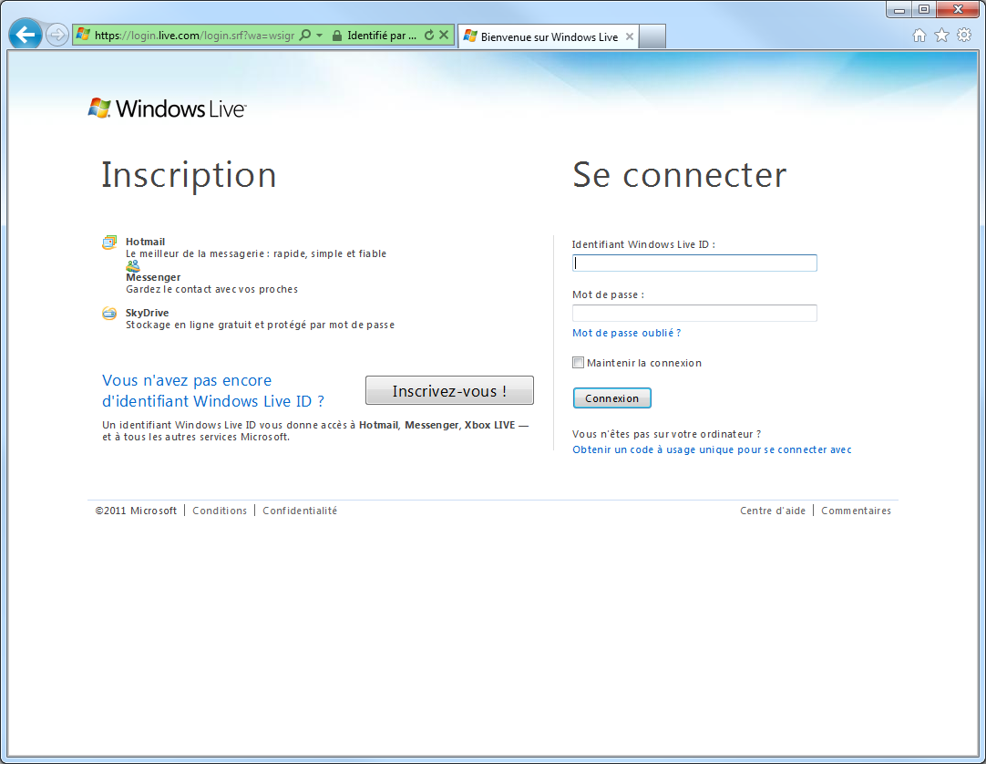

1. Complétez les informations de votre compte et cliquez ensuite sur  **Save** pour valider.

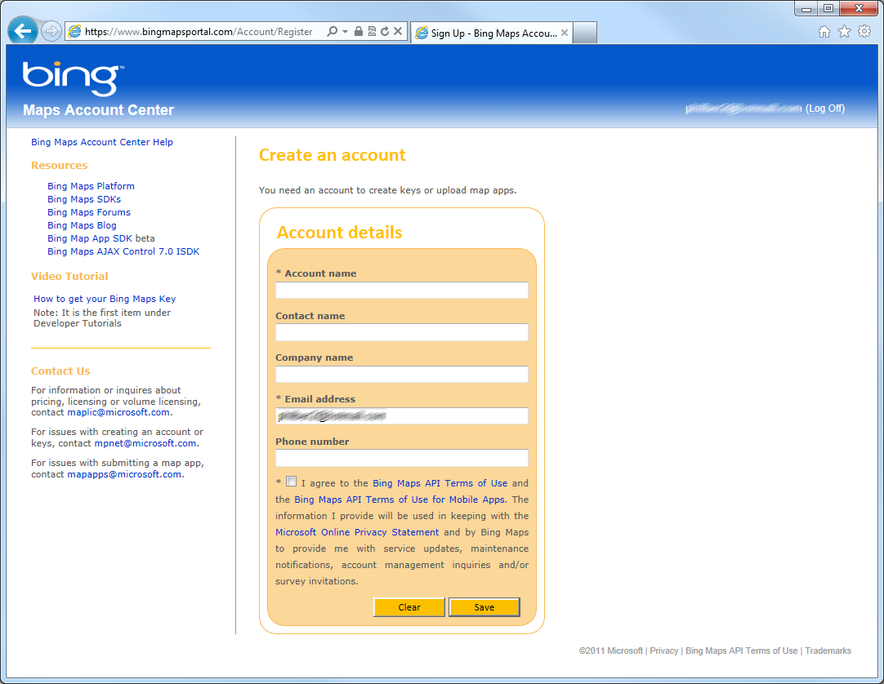

1. Une fois ces informations sauvegardées, cliquez sur le lien **Create or view keys** en haut à gauche de votre page sous la section **My Account**.

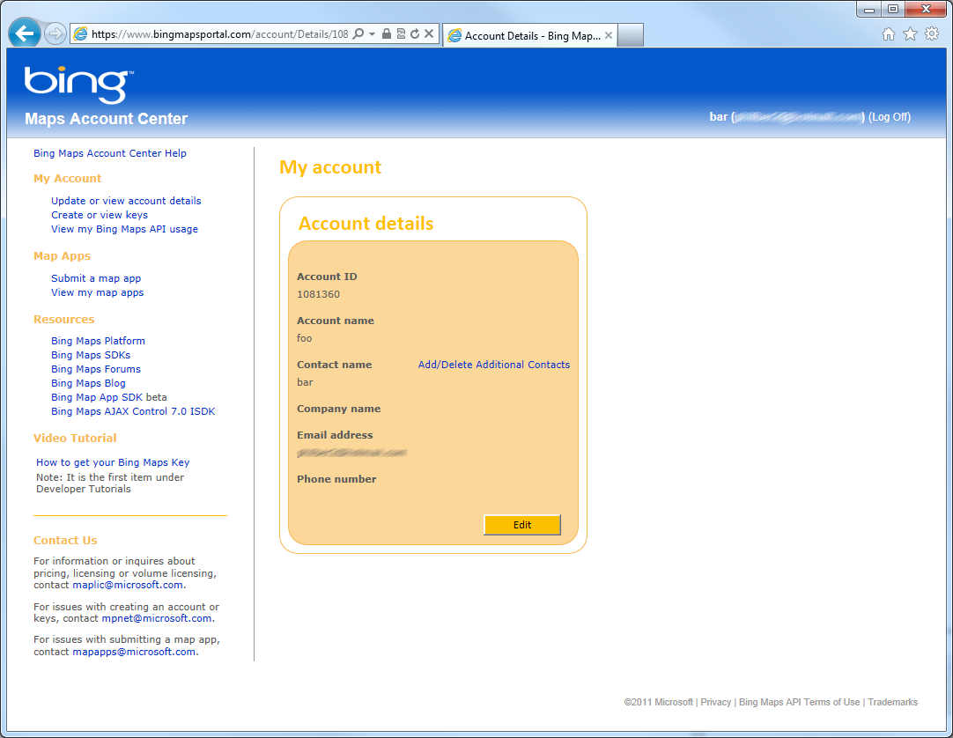

1. Dans le formulaire de création de clé, choisissez un nom pour votre application, une URL ainsi qu’un type d’application (choisissez plutôt ***Developer*** dans un premier temps). Cliquez sur **Submit**.

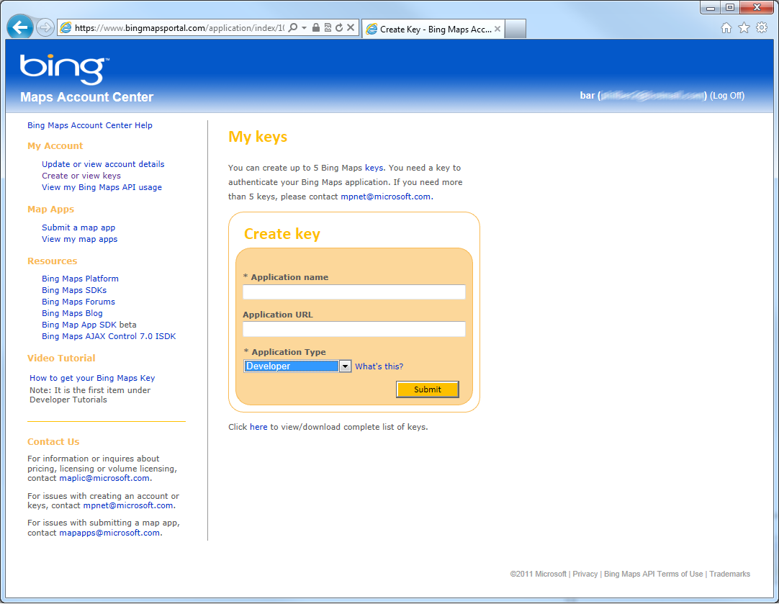

1. Vous disposez maintenant d’un compte applicatif et d’une clé pour vous connecter à l’API Bing Cartes. Vous aurez besoin de cette clé pour configurer le projet *ODAF.SilverlightApp* (paramètre dans le fichier *App.xaml* plus précisément). A noter que vous pouvez créer jusqu’à 5 clés par compte.

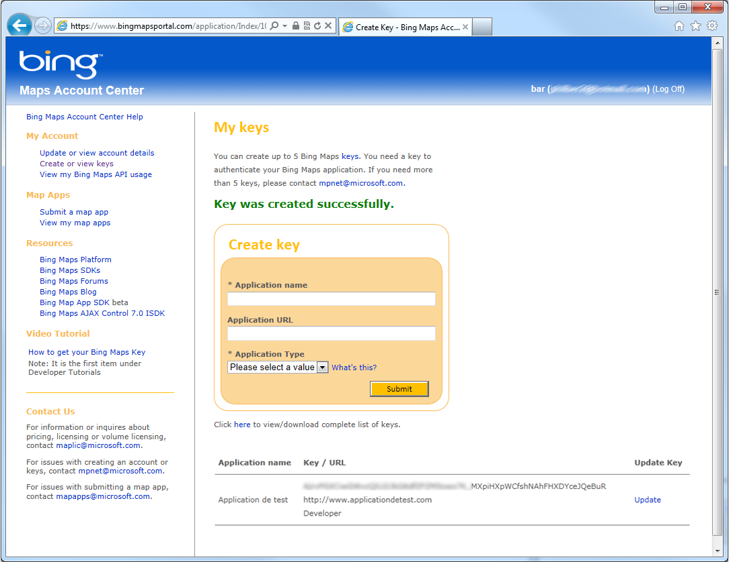

## Etape 4 – Création d’un compte développeur Twitter

Pour que votre solution ODAF Openturf puisse authentifier vos utilisateurs via leurs comptes Twitter et pour que ces derniers puissent twitter et ainsi partager des avis ou informations sur votre solution ODAF Openturf avec leur réseau social, vous devez disposer d’un compte développeur sur Twitter pour pouvoir vous connectez à l’API Twitter via une clé de consommateur, un secret de consommateur et une URL de rappel. L’inscription est totalement gratuite.

Procédez comme suit :



1. Connectez-vous sur le portail développeur de Twitter à l’adresse <https://dev.twitter.com/> et cliquez ensuite sur **Create an app** pour commencer la procédure de création de compte.

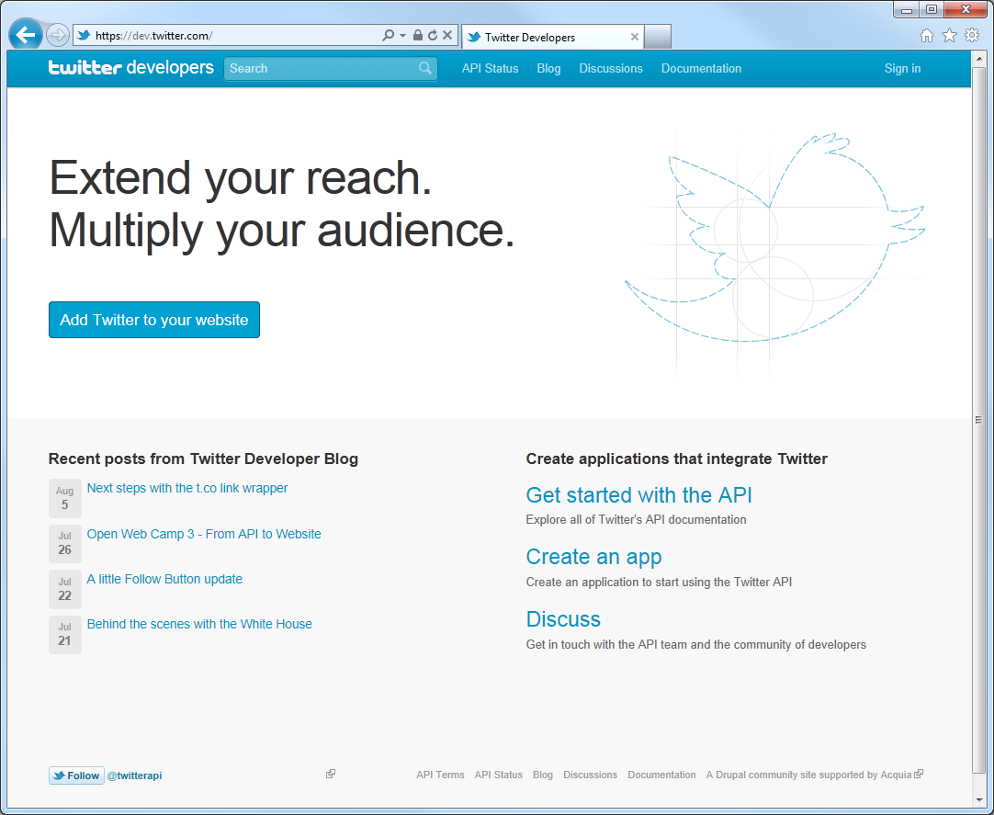

1. Connectez-vous avec les identifiants de votre compte Twitter. Si vous n’avez pas de compte Twitter, la procédure de création est très simple et très rapide, il suffit de cliquer sur **Sign up** et de se laisser guider.

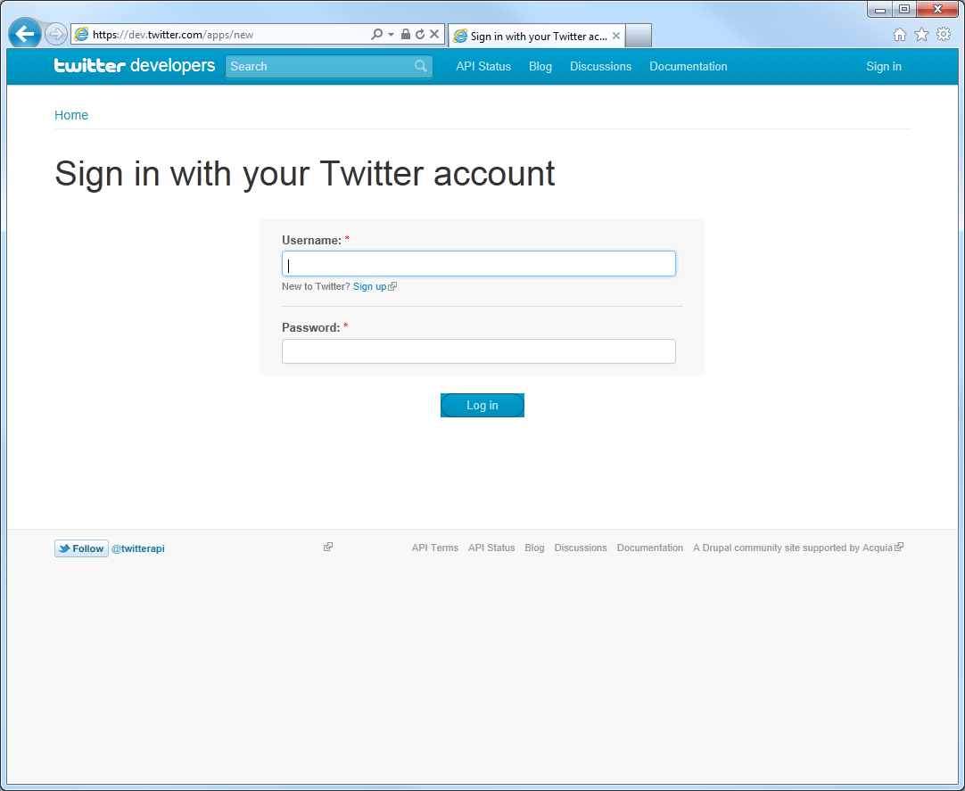

1. Maintenant que vous êtes enregistré, sur le formulaire d’enregistrement d’application, saisissez un nom pour votre application, une brève description, le site Web de votre application. Ensuite pour le champ **Callback URL**, choisissez l’adresse où sera hébergée votre solution ODAF Openturf.

(Quand les utilisateurs voudront s’authentifier via Twitter sur votre solution ODAF Openturf en cliquant sur le bouton « Twitter » en haut à droite de la page, une fenêtre en pop-up leur demandera de renseigner leurs identifiants. Une fois qu’ils seront authentifiés, la fenêtre en pop-up redirigera vos utilisateurs vers l’URL de rappel, c’est-à-dire l’adresse du site où sera hébergée votre solution ODAF Openturf).

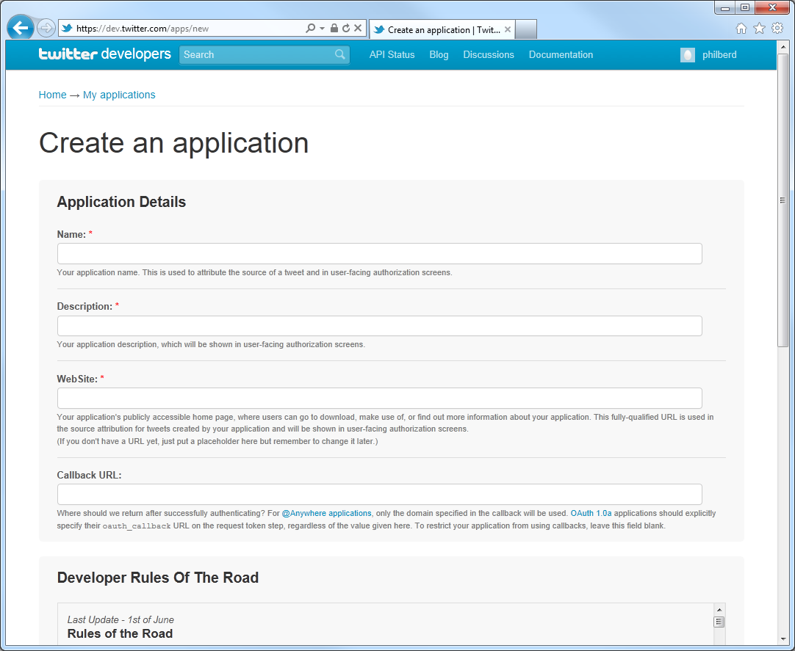

1. Défilez la fenêtre vers le bas, cochez **Yes, I agree**, saisissez le Captcha et cliquez sur **Create Your Twitter application**.

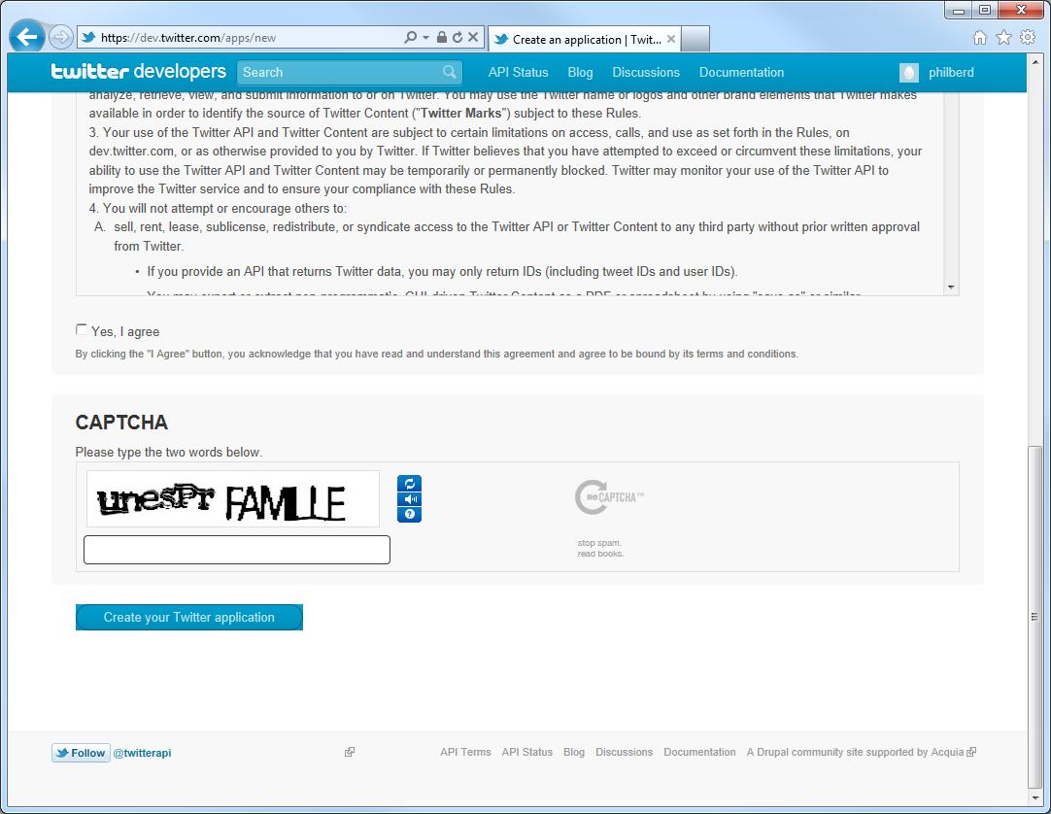

1. Une fois votre application enregistrée, assurez-vous de bien renseigner**Read, Write and Access direct messages** dans le champ **Application Type** au niveau de l’onglet **Settings**.

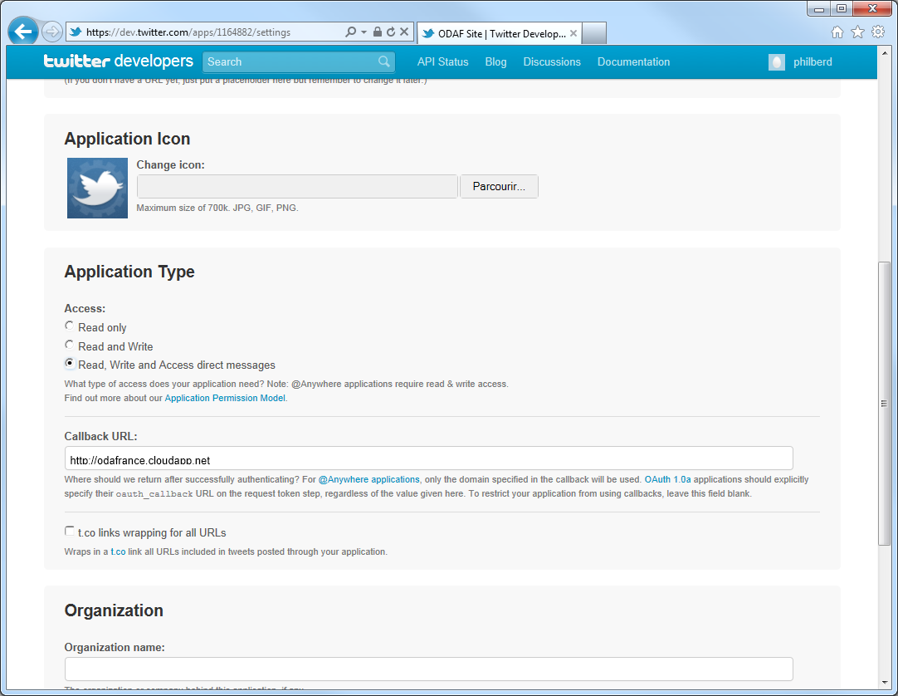

1. Dans l’onglet **Details**, vous avez accès à votre clé de consommateur (**Consumer Key**) et votre secret de consommateur (**Consumer Secret**). Notez bien ces deux valeurs, vous en auvez besoin pour configurer ODAF Openturf dans la suite de ce document.

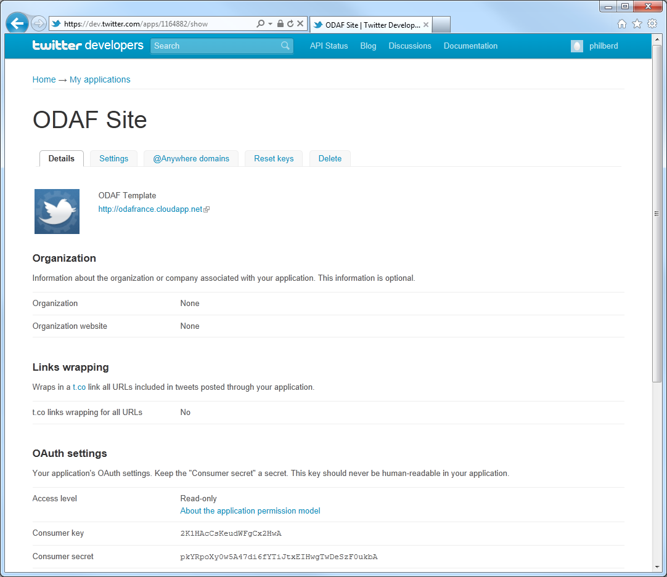

## Etape 5 – Création d’un compte Bitly

La solution ODAF Openturf utilise le service de raccourcissement d’URL offert par Bitly dès que les utilisateurs partagent leurs commentaires sur Twitter. Une fois de plus, pour accéder à ce service, vous devez vous enregistrer auprès de Bitly pour obtenir un compte de connexion et une clé qui vous sont nécessaires pour vous connecter au service.

Procédez comme suit :



1. Naviguez vers [https://bitly.com/a/sign_up](https://bitly.com/a/sign_up%20) et créez un compte pour vous enregistrer sur Bitly. Cliquez sur **Sign Up** pour valider.

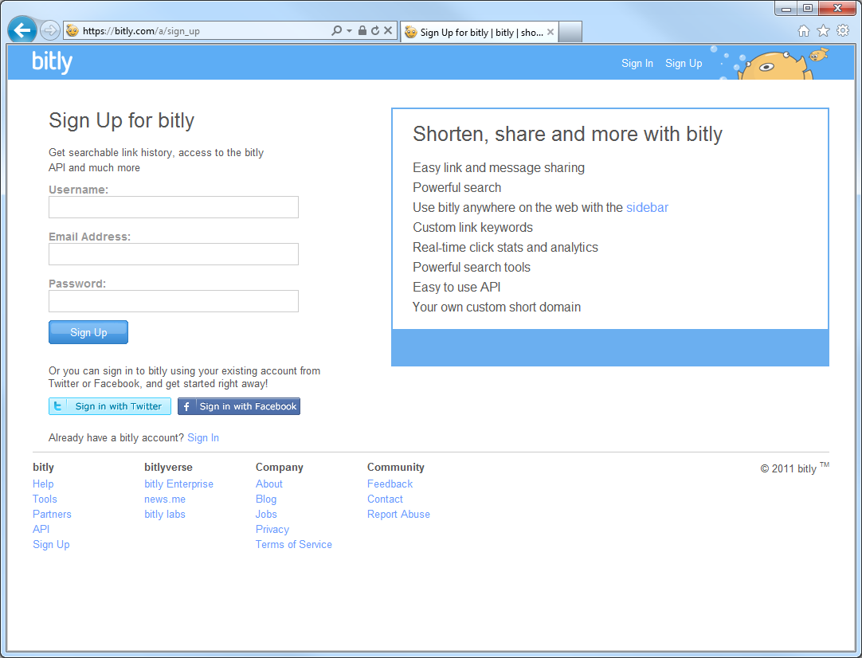

1. Une fois votre compte créé, naviguez vers <https://bitly.com/a/account> afin d’accéder aux informations de votre compte. Vous pouvez ainsi accéder à votre clé. Vous aurez besoin de cette clé et de votre compte pour compléter les paramètres *BitlyLogin* et *BitlyAPIKey* du fichier *Web.config* du projet *ODAF.Website.Mvc*.

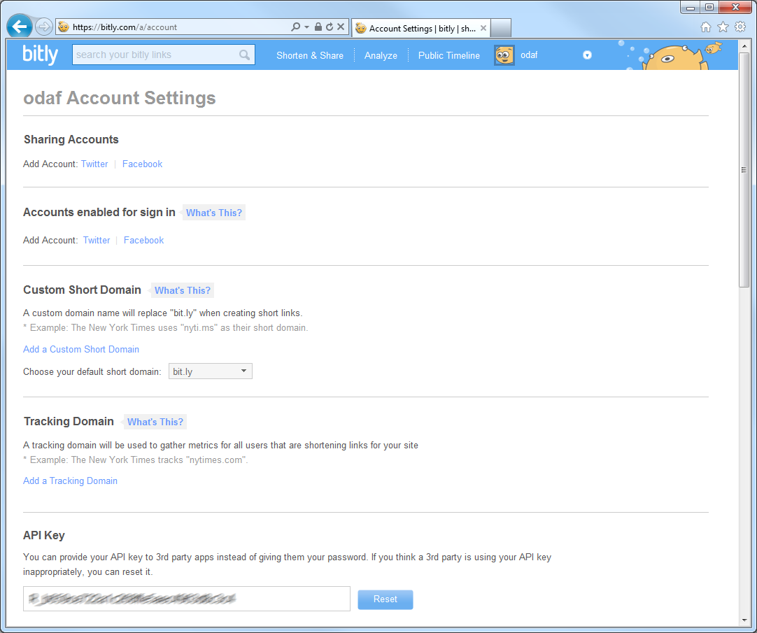

## Etape 6 – Configuration des dépendances de la solution

Maintenant que la base de données a été mise en place, que le code d’accès à la base de données a été généré, et que vous disposez de vos comptes Bing Cartes, Twitter et Bitly, vous pouvez, dans un premier temps, vous assurer que les dépendances envers les bibliothèques sur lesquelles dépendent vos projets sont bien résolues. Vous allez préciser ensuite, dans un second temps, tous les paramètres applicatifs dont dépend la solution.

Pour rappel, comme évoqué dans le document Démarrer avec le kit de démarrage ODAF Openturf, la solution ODAF Openturf dépend des kits de développement et bibliothèques suivants :

* Le kit de développement Silverlight 4 disponible à l’adresse <http://www.silverlight.net/getstarted/> ;
* La boite à outils de Silverlight 4 disponible à l’adresse <http://silverlight.codeplex.com/> ;
* Le kit de développement Bing Cartes pour Silverlight disponible à l’adresse <http://www.microsoft.com/downloads/en/details.aspx?displaylang=en&FamilyID=beb29d27-6f0c-494f-b028-1e0e3187e830> ;
* Le mode étendu du contrôle Bing Cartes pour Silverlight téléchargeable à l’adresse <http://connect.microsoft.com/SilverlightMapModesBeta>. Le téléchargement nécessite au préalable une inscription sur le site avec votre Windows Live ID ;
* Les outils de développement pour Windows Azure disponibles à l’adresse <http://www.microsoft.com/windowsazure/sdk/> ;

Par ailleurs, l’application client mobile pour Windows Phone référence les bibliothèques suivantes disponibles sous licence libre :

* La bibliothèque TweetSharp pour Windows Phone qui constitue un « wrapper » de l’API Twitter est disponible sous licence libre MIT à l’adresse <http://www.softpedia.com/dyn-postdownload.php?p=166939&t=0&i=1>. Le code source afférent est disponible à l’adresse <https://github.com/danielcrenna/tweetsharp>.

Cette bibliothèque utilise les modèles T4 de Visual Studio et référence :

* 1. La bibilothèque Hammock pour Windows Phone, une API client HTTP écrite en C# pour consommer des services RESful, et dont le code source est disponible à l’adresse <https://github.com/danielcrenna/hammock> ;
  2. La bibliothèque JSon.NET pour Windows Phone disponible sur la forge CodePlex à l’adresse <http://json.codeplex.com> ;
  3. La bibliothèque SharpZipLib pour Windows Phone dont le code source et l’assemblage sont disponibles à l’adresse <http://www.icsharpcode.net/OpenSource/SharpZipLib>.
* La bibliothèque Facebook C# SDK pour Windows Phone (*dossier sl3-wp*) disponible à l’adresse <http://facebooksdk.codeplex.com/> sur la forge CodePlex.

Procédez comme suit pour vous assurer que ces dépendances sont bien résolues :



1. Dans le dossier *ODAF\Sources* ouvrez le fichier *ODAF.Website.sln* dans Visual Studio 2010 si ce n’est pas déjà fait. Et déployez le dossier *References* du projet *ODAF.SilverlightApp*.

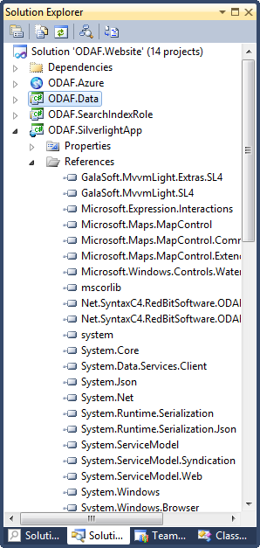

1. A présent vous allez utiliser le gestionnaire de références NuGet pour résoudre les dépendances. Faîtes un clic droit sur *References* puis *Manage NuGet Packages*.

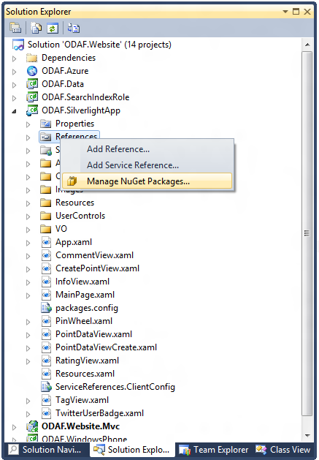

1. Dans la zone de recherche en ligne tapez ODAF Openturf puis installez le paquet *ODAF ODAF.SilverlightApp Dependencies*. (Les autres paquets étant prévus pour l’ancienne version d’ODAF).

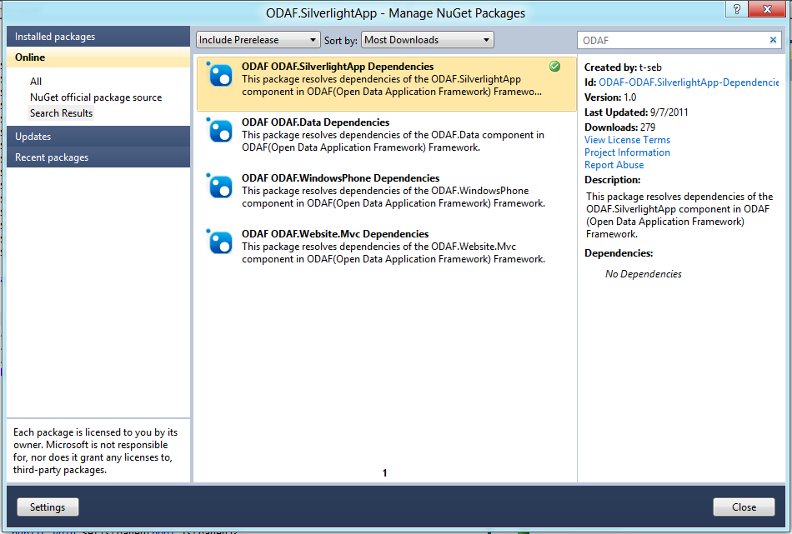

1. Maintenant développez le projet *ODAF.WindowsPhone* puis faîtes de même. Clic droit sur *References* puis *Manage NuGet Package*. Tapez dans la barre de recherche *ODAF Openturf* puis installez le paquet *ODAF ODAF.WindowsPhone Dependencies.*

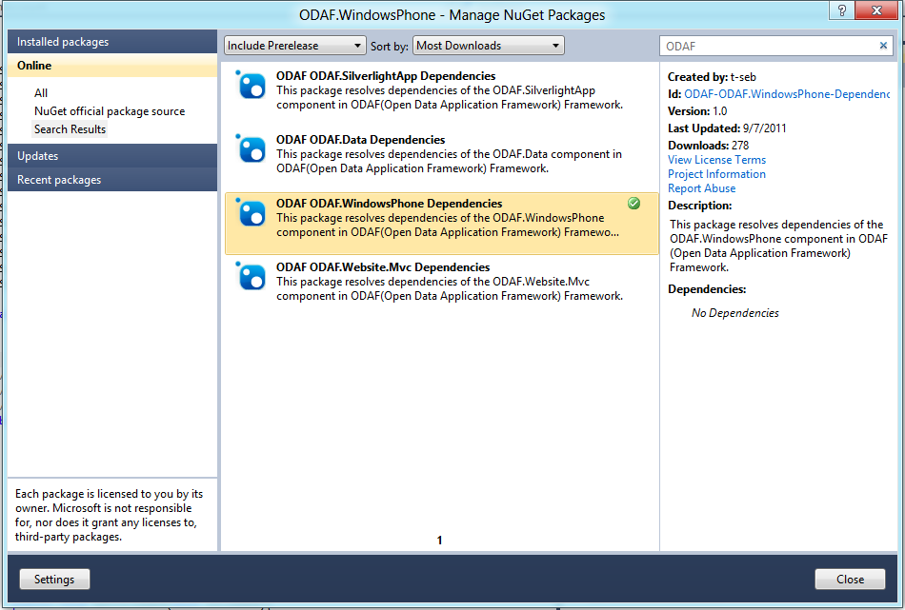

## Etape 6 – Configuration des paramètres de la solution

Maintenant que toutes les dépendances technologiques sont normalement résolues, il convient maintenant de configurer la solution ODAF Openturf en vue de son exécution en environnement local. Cette étape comprend deux phases principales, la première étant la configuration des paramètres de la base de données de la solution ODAF Openturf, la seconde étant tout simplement la configuration des paramètres des projets *ODAF.SilverlightApp*  et *ODAF.Website.Mvc.*

Procédez comme suit :



1. Lancez **SQL Server Management Studio** depuis votre menu **Démarrer**.



1. Connectez-vous à votre base de données SQL Server Express 2008 R2locale.



1. Faites un clic-droit sur la table *OAuthClientApp* et sélectionnez **Modifier les 200 lignes du haut**dans le menu contextuel.

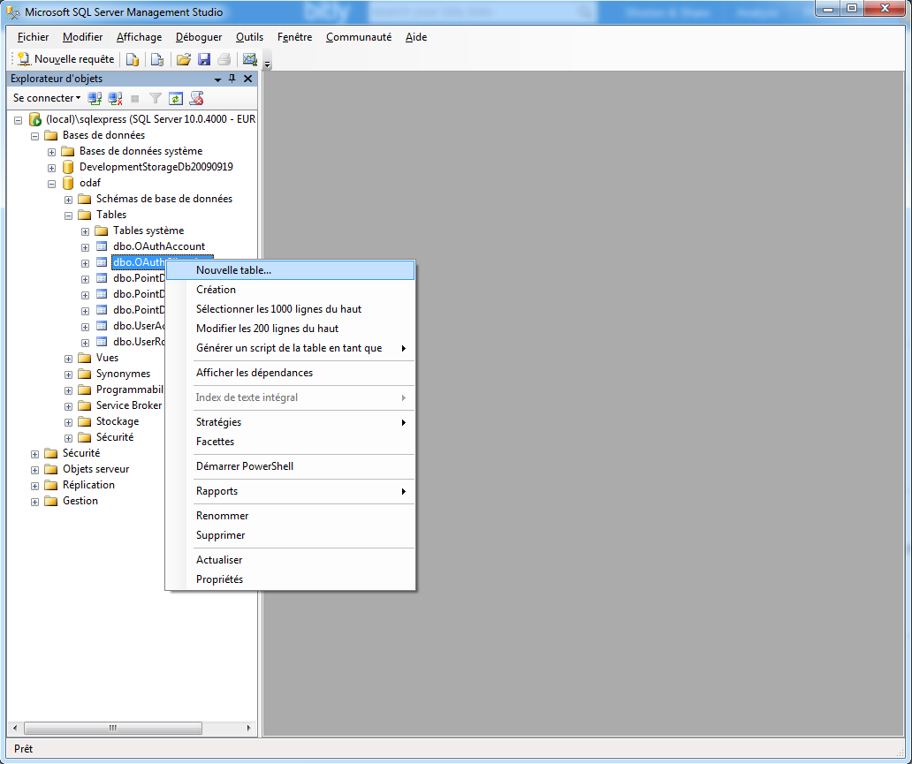

1. Un seul enregistrement doit s’afficher, il suffit de cliquer à l’intérieur des cellules pour en modifier les valeurs. Vous devez configurer obligatoirement les valeurs suivantes :
   1. Remplissez le champ **Guid**avec un GUID unique. Vous pouvez en générer via le site <http://www.guidgenerator.com/> si besoin.

Remarque :

Conservez ce GUID noté quelque part, il sera utilisé lors de la configuration du projet *ODAF.SilverlightApp*.

* 1. Remplissez le champ **Name**avec le nom de votre application.
  2. Remplissez le champ **ConsumerKey** avec la valeur de votre clé de consommateur Twitter.
  3. Remplissez le champ **ConsumerSecret** avec la valeur de votre secret de consommateur Twitter.
  4. Remplissez le champ **CallbackUrl**avec la valeur de votre URL de rappel de votre compte Twitter. Généralement *http://[uriname:port]/User/AuthorizeReturn*
  5. Remplissez le champ **AppUrl** avec la valeur de votre URL d’application de votre compte Twitter.

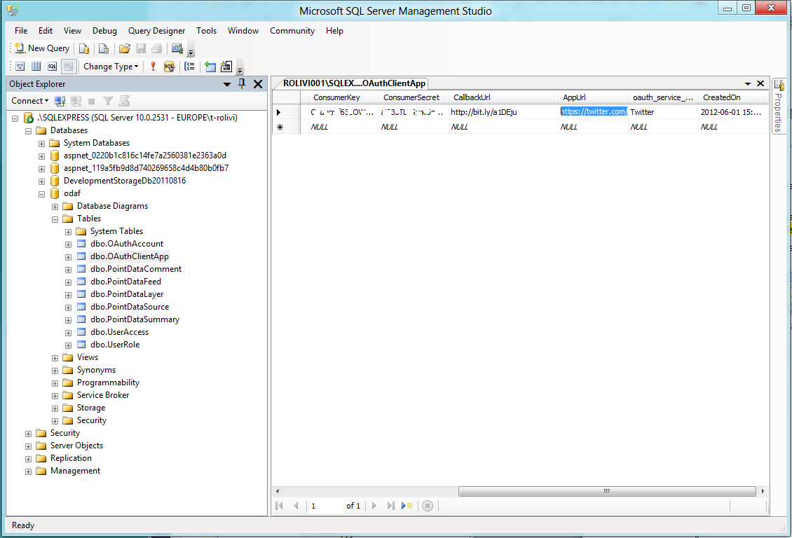

1. Une fois toutes ces modifications apportées, n’oubliez pas de les valider. Pour cela, faites un clic-droit sur votre fenêtre puis sélectionnez **Exécuter SQL** dans le menu contextuel.

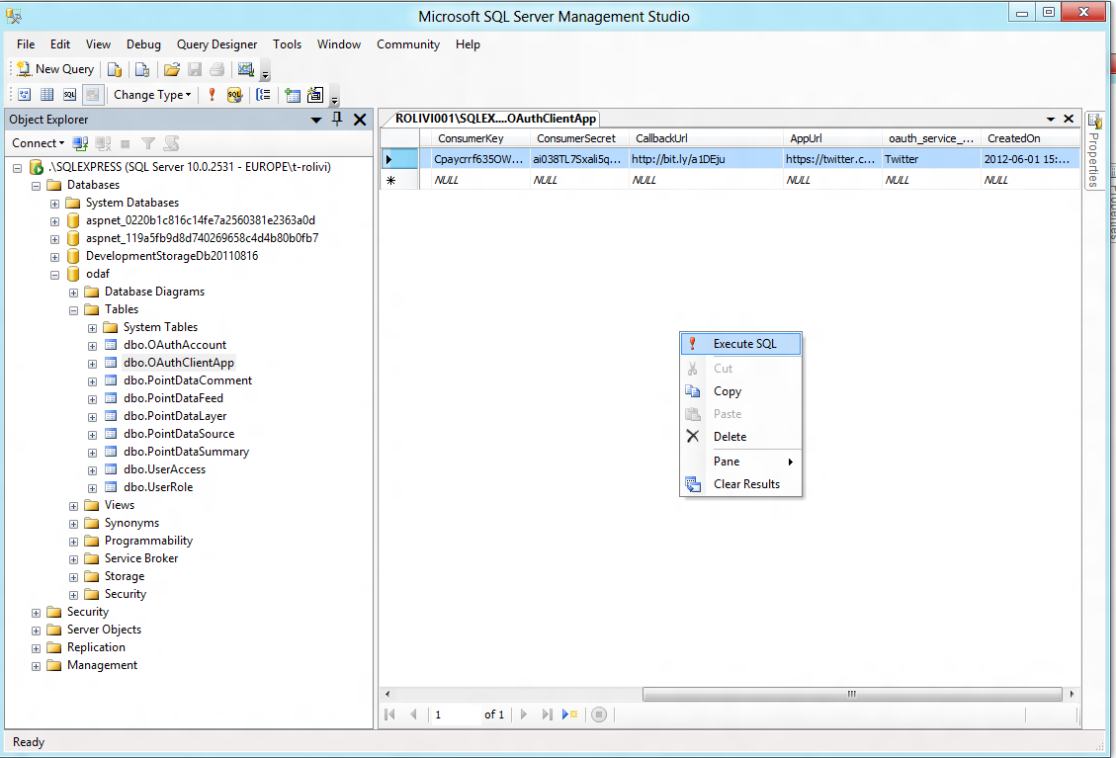

1. Maintenant, ouvrez le fichier *App.xaml* situé à la racine du projet *ODAF.SilverlightApp*.

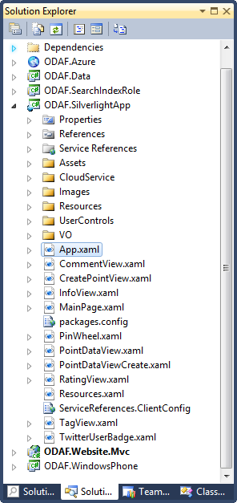

1. Une fois le fichier ouvert, allez à la ligne 11, et modifiez la valeur de l’attribut *ApplicationId* par la valeur de votre clé développeur Bing Cartes.

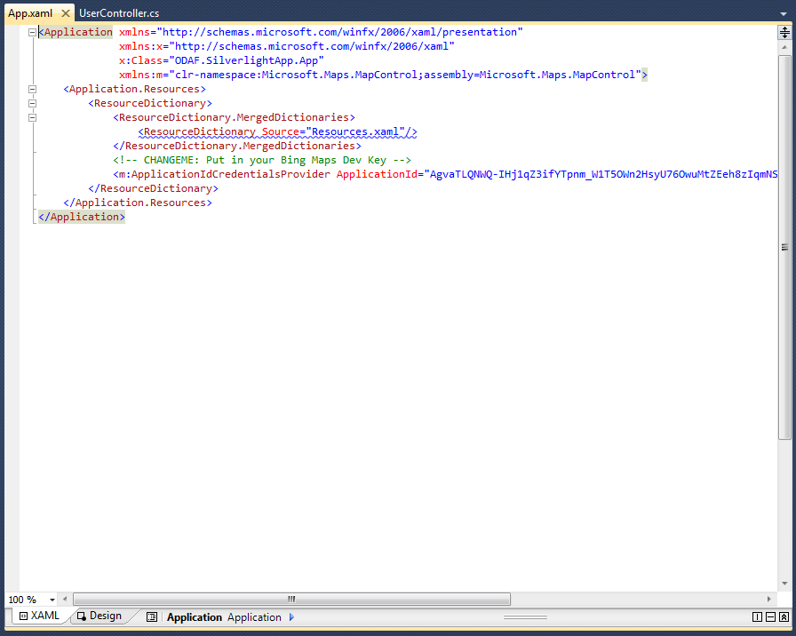

1. Vous allez maintenant passer à la configuration du projet *ODAF.Website.Mvc*. Déroulez le projet et ouvrez le fichier *Web.config* situé à la racine du projet.

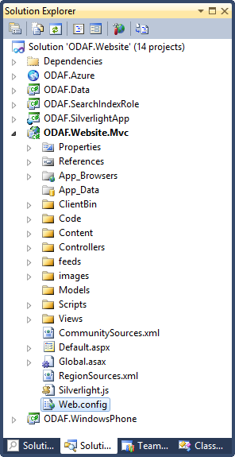

1. Une fois le fichier ouvert, vous avez six paramètres à modifier :
   1. A la ligne 13, saisissez le nom de votre application pour le paramètre *AppName*
   2. A la ligne 16, saisissez le login de votre compte Bitly dans le paramètre *BitlyLogin*
   3. A la ligne 18, saisissez la clé d’API de votre compte Bitly dans le paramètre *BitlyApiKey*
   4. A la ligne 29, saisissez le nom d’utilisateur du compte twitter qui sera administrateur de l’applicaiion ODAF Openturf
   5. A la ligne 31, saisissez la valeur du champ *Guid* que vous avez enregistré dans la table *OAuthClientApp* de la base de données
   6. A la ligne 35, saisissez la chaine de connexion à votre base de données ODAF Openturf (vous pouvez reprendre la même que celle qui figure dans le fichier *App.config* du projet *ODAF.Data*.

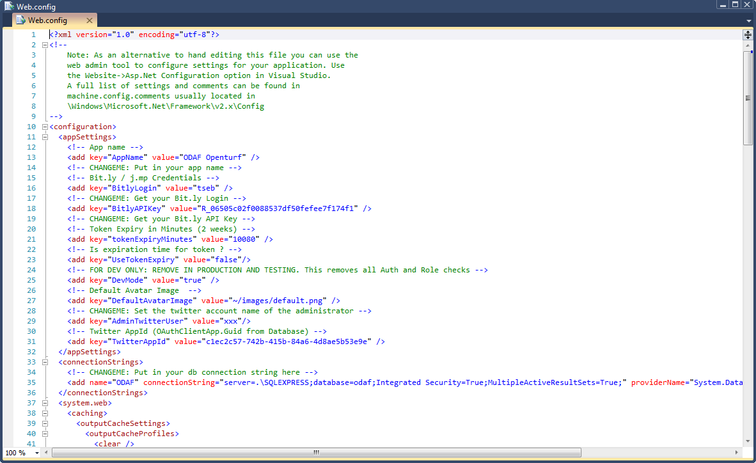

## Etape 7 – Lancement de la solution

A ce stade, vous avez fini de configurer votre solution. Vous pouvez désormais la tester en environnement local.

Pour cela, procédez comme suit :



1. Faites un clic-droit sur votre projet *ODAF.Website.Mvc* et choisissez **Set as Startup Project** dans le menu contextuel puis appuyer sur la touche F5 pour lancer la solution.

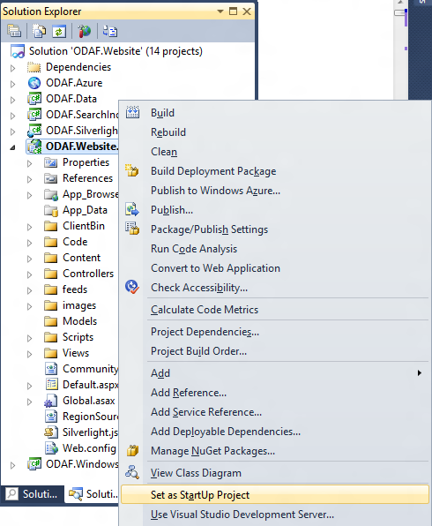

1. Après un temps de chargement pouvant durer quelques minutes, votre application ODAF Openturf s’ouvre s’ouvrir dans votre navigateur.

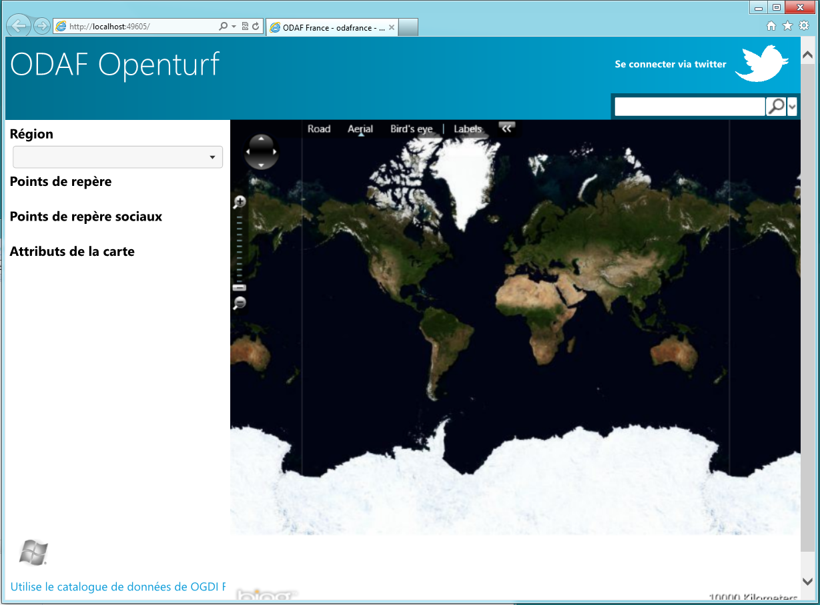

1. Si vous cliquez sur le logo Twitter en haut à droite, une fenêtre d’authentification à Twitter devrait s’ouvrir.

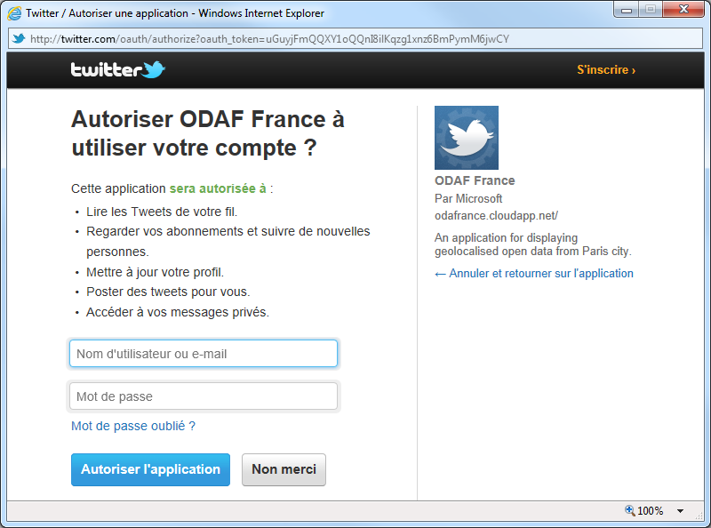

1. L’astuce pour vous permettre de vous authentifier à Twitter en local consiste à configurer votre application sur votre compte Twitter avec une adresse de rappel aléatoire (on ne peut pas spécifier une adresse de type *localhost* ou *127.0.0.1* ce qui est tout à fait logique). Une fois que vous avez entré votre compte et mot de passe et cliqué sur **Autoriser l’application**, vous êtes redirigé vers l’URL de rappel aléatoire en question, et vous pouvez remarquer à la suite de l’URL que deux paramètres ont été rajoutés (*oauth_token* et *oauth_verifier*). Il vous suffit de copier ces paramètres à la suite de votre URL locale et de rafraichir la page et vous serez ainsi connecté à Twitter, vous pourrez ainsi tester vos commentaires, tags et notes sans problèmes.

La forme de votre URL en localhost ressemble alors à ceci :

http://localhost:49604/?oauth_token=xwVA0Mz3hnYqdLvdAVP8so2Zi44OMHgCprhIdbe56Sw&oauth_verifier=Fx14U1WBBcUONsPKNZBt3AS4aPDjJYPzCrAzAeo6J0

1. Le dernier conseil que nous pouvons vous donner à ce stade concerne l’envoi des commentaires à Twitter en même temps que leur stockage dans la base de données.

Comme vous le savez, nous faisons appel à l’API Bitly pour raccourcir les URL qui apparaitront dans les tweets. Hors, l’API Bitly ne peut pas raccourcir une URL en *localhost* ou *127.0.0.1* (ce qui encore une fois est tout à fait logique). La petite astuce consiste donc à placer un point d’arrêt côté serveur, c’est-à-dire dans le projet *BitlyDotNET* qui est utilisé par le projet *ODAF.Website.Mvc* à l’appel de la méthode *Shorten* (ligne 122 du fichier *BitlyService* situé dans le dossier *Implementations*).

Ainsi, lors de l’exécution en local, dès que vous postez un commentaire sur Twitter, quand ce point d’arrêt est atteint, vous n’avez plus qu’à modifier la valeur du paramètre *url* et à remplacer la chaine de caractères *localhost* par la valeur de votre choix.

Remarque :

Pour modifier la valeur d’une variable en mode débogage dans Visual Studio 2010 lorsqu’un point d’arrêt est atteint, il vous suffit de vous placer au-dessus d’une variable, d’attendre que la pop-up contenant la valeur de la variable s’ouvre, de cliquer sur la variable, de modifier la valeur puis d’appuyer sur la touche Entrée pour valider.

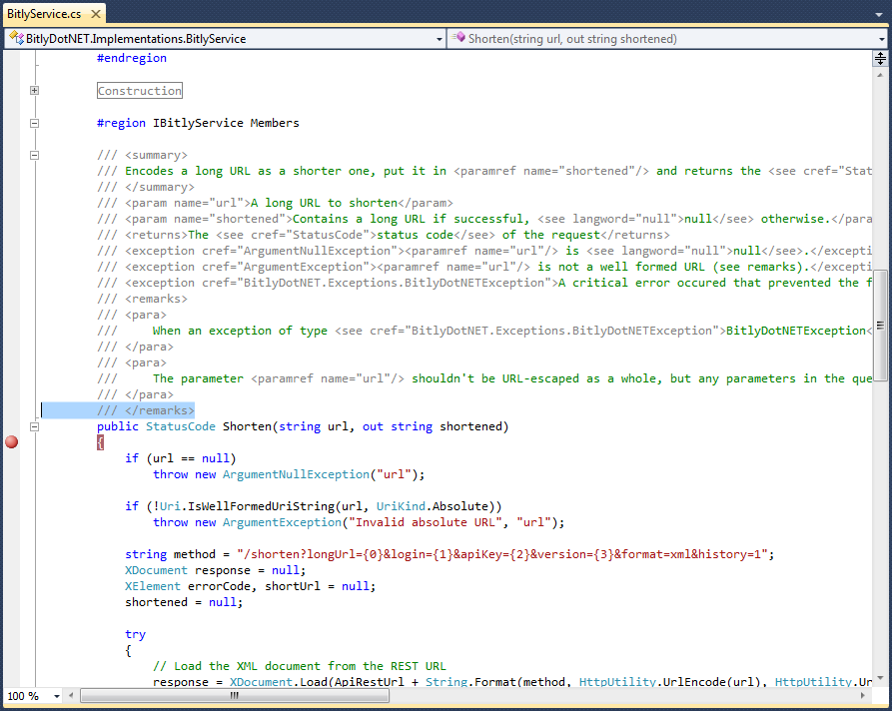

## Etape 8 – Liaison avec des flux de données KML

Maintenant que toutes les dépendances technologiques sont résolues et que les paramètres applicatifs sont configurés, il convient de s’intéresser aux flux de données KML que votre solution ODAF Openturf va consommer.

Rendez-vous dans la partie d’administration accessible depuis l’URL <http://[nomdusite]/Admin>.

Nous allons plus particulièrement nous intéresser aux parties **Sources** et **Feeds** qui permettent de créer des catalogues de données et de les remplir.

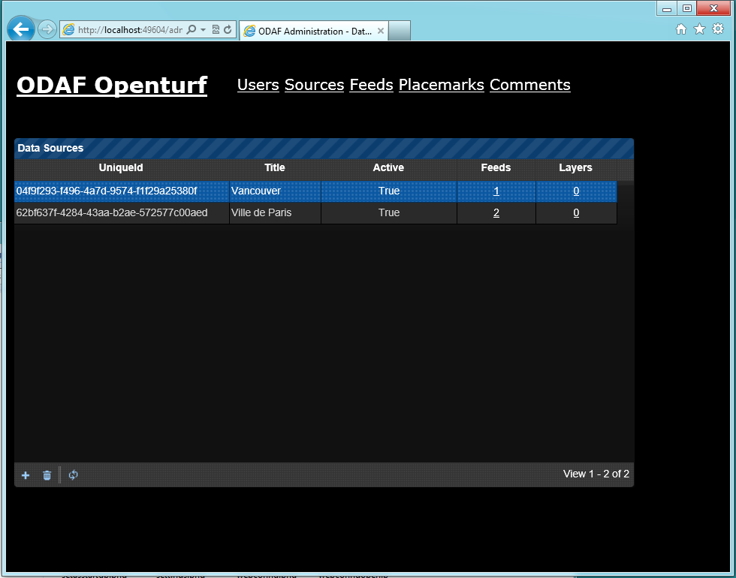

Pour ajouter un catalogue de données cliquez sur le **+** en bas à gauche.

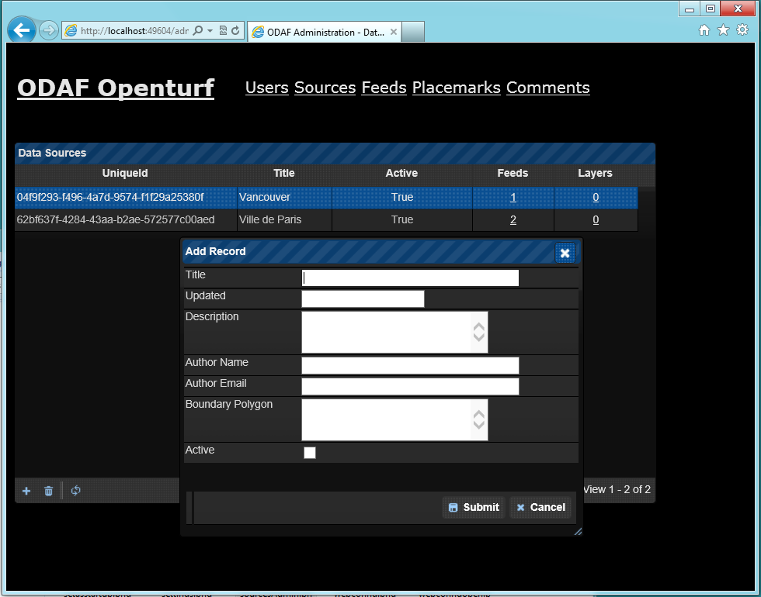

La description des champs est la suivante :

| **Champs** | **Description** |
| --- | --- |
| ***Title*** | *Le titre du catalogue qui apparaitra sur la page d’accueil.* |
| ***Updated*** | *La date de mise à jour du catalogue.* |
| ***Description*** | *La description du catalogue.* |
| ***Author Name*** | *Le nom de l’auteur.* |
| ***Author Email*** | *L’adresse mèl de l’auteur.* |
| ***Boundary Polygon*** | *Le point sur lequel sera centrée la carte une fois le catalogue sélectionné. La saisie doit être conforme au format suivant : "latitude":48.8566140,"longitude":2.3522219.* |
| ***Active*** | *Permet d’afficher ou de masquer le catalogue dans ODAF Openturf.* |

Une fois le catalogue créé, il convient d’ajouter des flux (ensembles de données) à celui-ci. Pour cela, cliquez sur le lien **Feeds** puis sur le bouton **+** en bas de page.

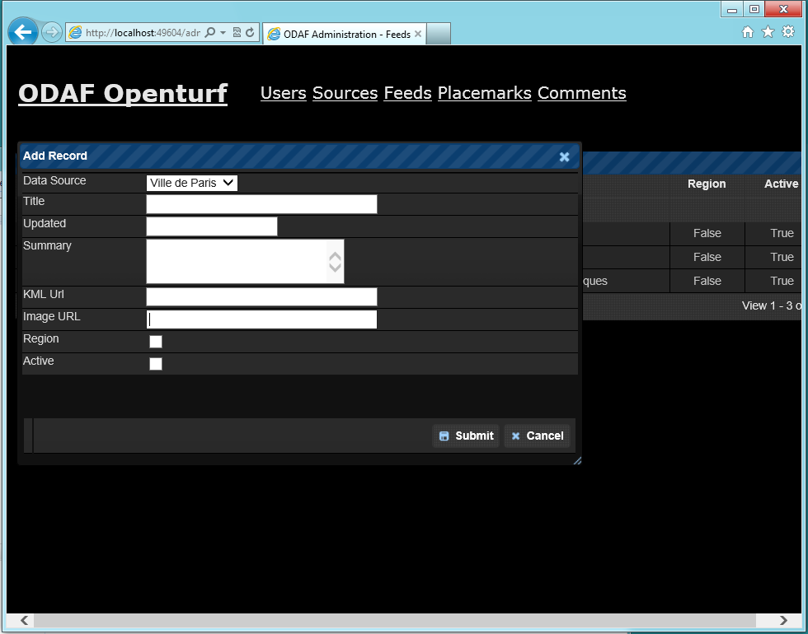

La description des champs est la suivante :

| **Champs** | **Description** |
| --- | --- |
| ***Data Source*** | *Le catalogue dans lequel sera ajouté le flux considéré.* |
| ***Title*** | *Le titre du flux qui apparaitra sur la page d’accueil.* |
| ***Updated*** | *La date de mise à jour du flux.* |
| ***Summary*** | *La description du flux.* |
| ***KML Url*** | *L’url du flux au format KML. L’url ne doit pas comporter d’espace(s) ou alors ceux-ci doivent être encodés (%20).* |
| ***Region*** | *Au lieu d’afficher ce flux dans la catégorie Points de repère, il sera affiché dans les Attributs de la carte.* |
| ***Active*** | *Permet d’afficher ou de masquer le flux dans ODAF Openturf.* |

Si vous désirez utiliser des données de test, nous fournissons des sources de données au format KML qui proviennent de l’instance de test OGDI DataLab mise à disposition par Microsoft France.

Les URLS sont de la forme :

http://ogdifrancedataservice.cloudapp.net/v1/[conteneur]/[ensemble_de_donnees]/[paramètres]&amp;format=kml

Il convient de noter que vous pouvez consulter tous les ensembles de données exposés par cette instance de test à l’adresse <http://ogdifrance.cloudapp.net/DataCatalog/DataSetList>. Vous disposez de cette façon de sources de données valides prêtes à l’usage pour tester votre solution.

# Déploiement de la solution ODAF Openturf dans Windows Azure

Cette section vous explique la marche à suivre pour déployer votre solution ODAF Openturf dans Windows Azure, une fois votre développement terminé.

Vous allez, dans un premier temps, mettre à jour la base de données SQL Azure que vous avez précédemment créé dans la section Mise en place de la configuration du compte Windows Azure avec les scripts de création de base de données et que vous avez déjà utilisé dans la section précédente.

Ensuite, vous allez, dans un second temps, mettre à jour certains paramètres de la solution avant la dernière étape que constitue le déploiement du service à l’aide du projet *ODAF.Azure*.

## Etape 1 – Exécution des scripts SQL dans SQL Azure

Lors de cette première étape, vous allez exécuter le script *odaf.sql* que vous connaissez déjà sur la base de données SQL Azure pour que vous puissiez déployer entièrement dans le Cloud Windows Azure votre solution ODAF Openturf et n’avoir ainsi aucune infrastructure à gérer.

Procédez comme suit :



1. Naviguez à l’adresse <http://windows.azure.com/> et connectez-vous avec votre Windows Live ID associé à votre compte Windows Azure.



1. Cliquez sur l’onglet **Database** dans le panneau en bas à gauche

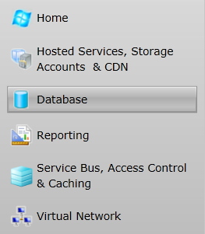

1. Sélectionnez ensuite votre serveur de base de données dans le panneau de gauche, puis votre base de données ODAF Openturf que vous avez créé dans la section Mise en place de la configuration du compte Windows Azure. Enfin, cliquez sur le bouton **Manage** dans le ruban Windows Azure.

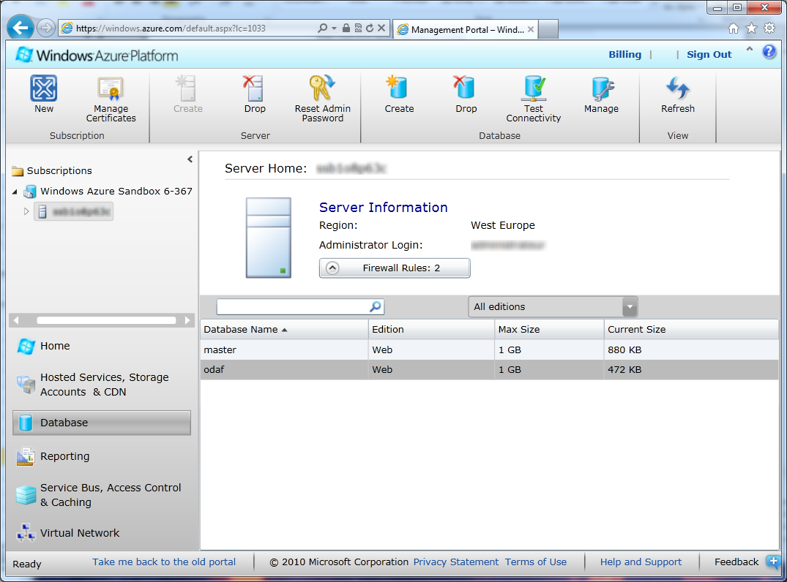

1. Une nouvelle page s’ouvre en vous demandant de vous conncter avec votre compte administrateur du serveur de base de données. Saisissez vos identifiants puis cliquez sur **Connect**.

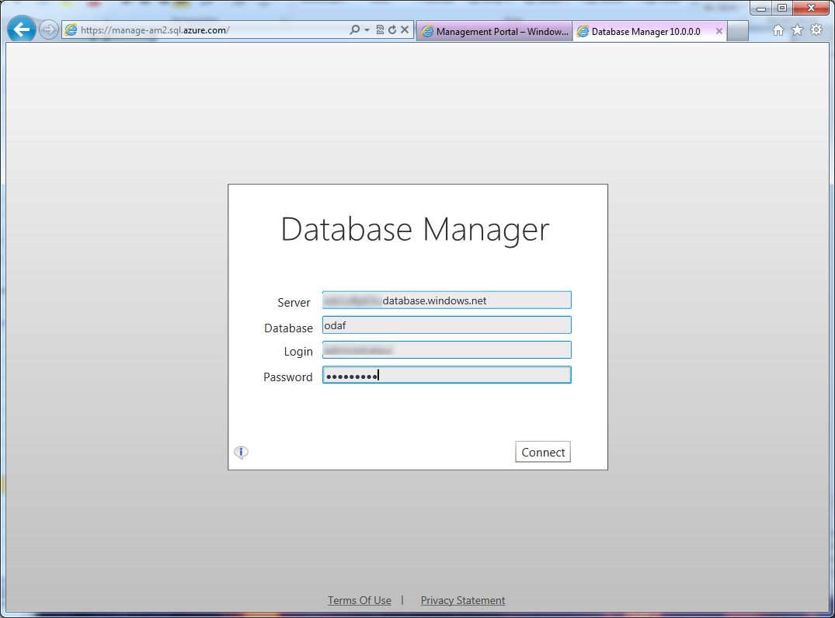

1. Vous arrivez sur l’outil d’administration de votre base de données SQL Azure.

Remarque :

Vous auriez tout aussi bien pu utiliser SQL Server Management Studio pour vous connecter à votre instance SQL Azure mais pour la simple opération que vous allez réaliser, cet outil d’administration en ligne suffit largement.

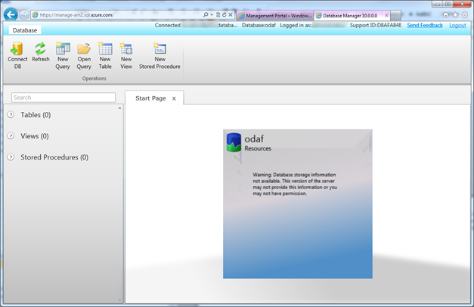

1. Cliquez sur **Open Query** dans le ruban et naviguez jusqu’à votre fichier *odaf.sql* qui se situe dans le répertoire *ODAF\Source\Database\scripts*.

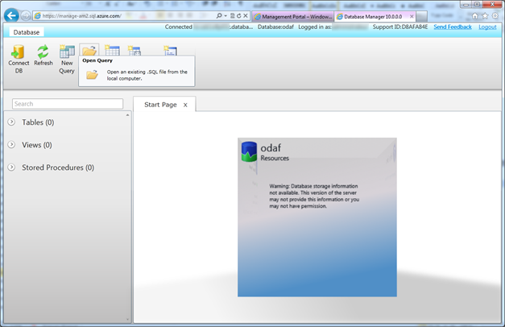

1. Vous devez avoir la requête complète qui s’ouvre dans votre navigateur

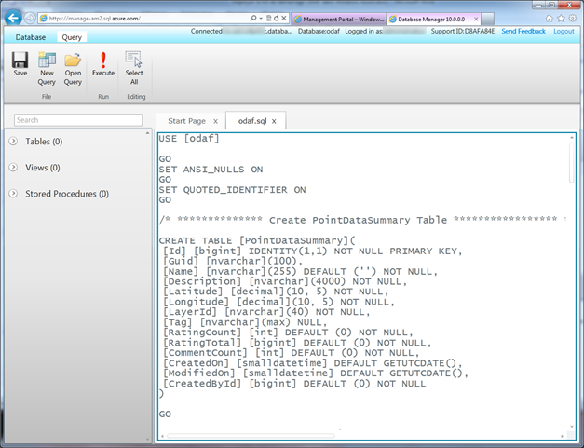

1. Vous allez effectuer quelques modifications sur la requête, tout d’abord car il faut tenir compte du fait que vous êtes sur une instance SQL Azure et car il faut aussi remplacer certaines données renseignées par défaut par vos données.

Dans un premier temps, retirez la commande *USE [xxx]* au tout début du script (SQL Azure établit une relation 1-1 entre une base de données et un administrateur, vous ne pouvez donc pas commuter de base de données au cours d’un script SQL car vous ne pouvez pas avoir les droits d’administrateur sur deux bases différentes).

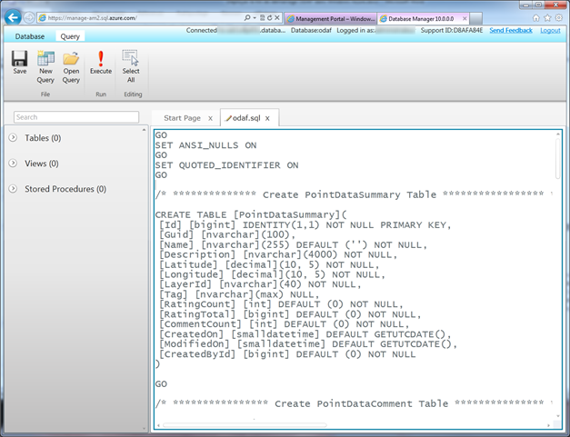

1. Repérez ensuite la commande *INSERT INTO OAuthClientApp …* vers la fin du script. Remplacer les valeurs par défaut (*‘CHANGEME:generate-a-guid-here’*, *'CHANGEME:client-name-here'*, etc.) par les valeurs correspondantes à votre application que vous avez déjà inséré dans votre base de données locale de test.

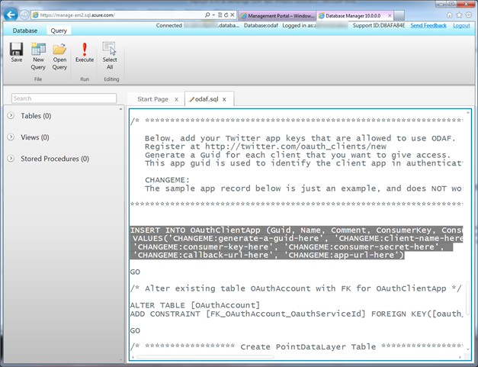

1. Cliquez sur le bouton **Execute** dans le ruban pour exécuter votre requête (vous pouvez également sauvegarder la requête en l’état par la même occasion si vous le désirez).

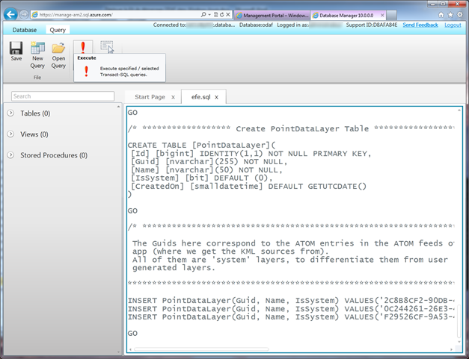

1. Une fois la requête exécutée, cliquez sur le bouton **Message** situé en bas à gauche pour afficher le statut de votre requête.

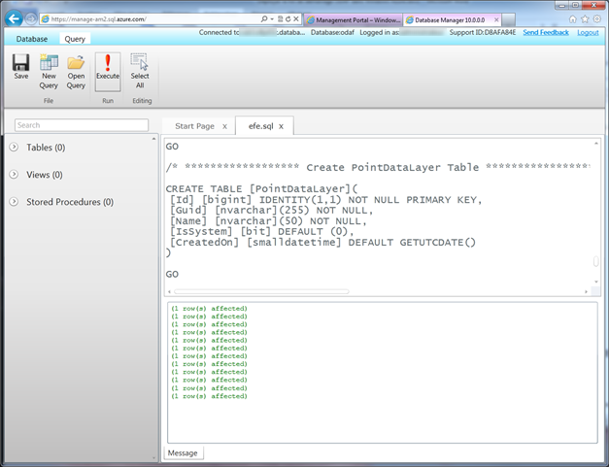

1. Si votre requête s’est bien déroulée, fermez ensuite la requête, et appuyez sur le bouton  **Refresh** du ruban Windows Azure.

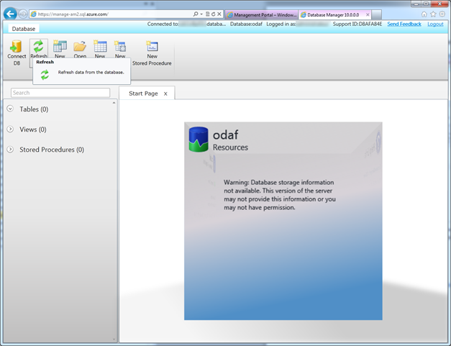

1. Une fois le rafraichissement terminé, vous pouvez dérouler les tables et ainsi vérifier qu’elles ont bien été créées et que les données qu’elles contiennent sont conformes.

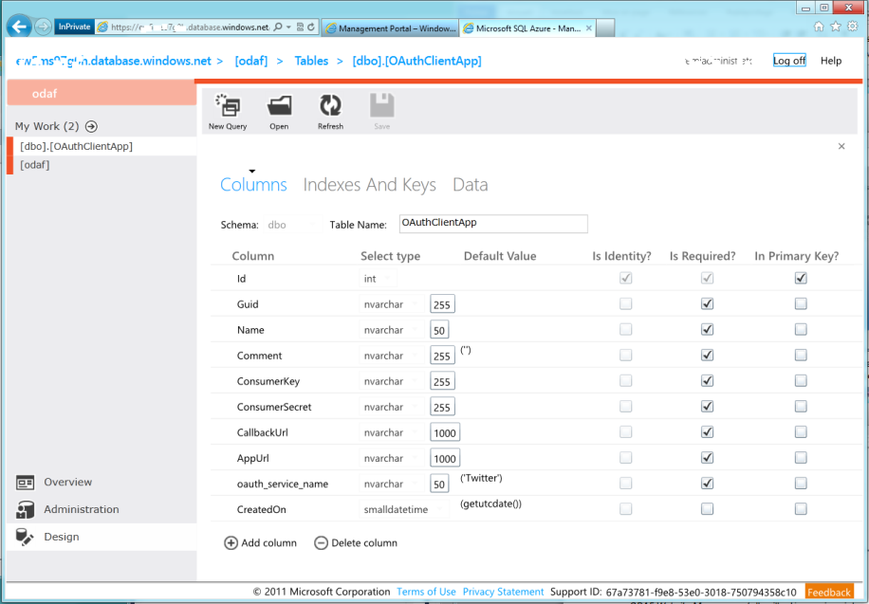

## Etape 2 – Configuration de la solution

Lors de cette étape nous allons paramétrer ODAF Openturf pour fonctionner avec Azure et notamment la chaine de connexion du projet *ODAF.Azure* pour qu’elle aille pointer vers la base de données SQL Azure. Nous allons configurer cette chaine de connexion à l’aide de l’adresse du serveur de base de données, du nom de la base de données d’ODAF Openturf et enfin, du login et mot de passe de l’administrateur.

Procédez comme suit :



1. Naviguez à l’adresse <http://windows.azure.com/> et connectez-vous avec votre Windows Live ID associé à votre compte Windows Azure.



1. Cliquez sur l’onglet **Database** dans le panneau en bas à gauche.



1. Sélectionnez votre compte juste en dessous du dossier **Subscriptions.** L’adresse de votre serveur de base de données est la valeur comprise dans le champ **Fully Qualified Server Name**. Elle est de la forme *xxx.database.windows.net*. Vous disposez aussi de votre compte administrateur dans le champ **Administrator User**.

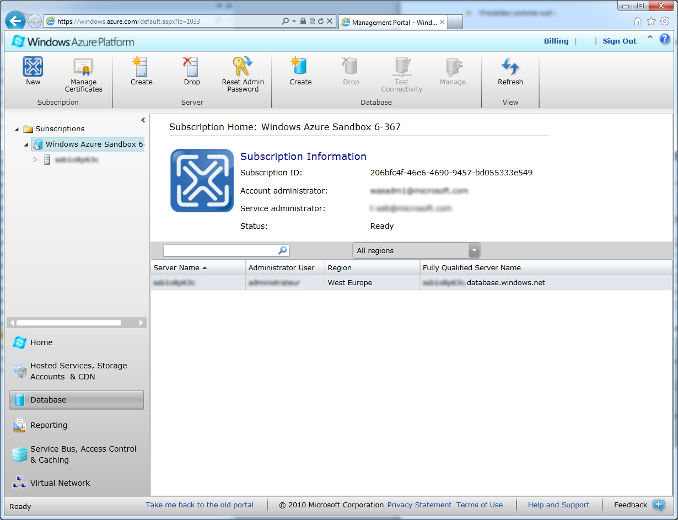

1. Maintenant, dans le dossier *ODAF\Sources*, ouvrez le fichier *ODAF.Website.sln* dans Visual Studio 2010 si ce n’est pas déjà fait.
2. Ouvrez le fichier *ODAF.Website.Mvc* du projet *ODAF.Azure*.
3. Une fois le fichier ouvert, vous avez sept paramètres à modifier :
4. Saisissez le nom de votre application pour le paramètre *AppName*
5. Saisissez le login de votre compte Bitly dans le paramètre *BitlyLogin*
6. Saisissez la clé d’API de votre compte Bitly dans le paramètre *BitlyApiKey*
7. Saisissez le nom d’utilisateur du compte twitter qui sera administrateur de l’applicaition ODAF Openturf
8. Saisissez la valeur du champ *Guid* que vous avez enregistré dans la table *OAuthClientApp* de la base de données pour le paramètre *TwitterAppId*
9. Saisissez la chaine de connexion à votre base de données pour le paramètre *ODAF*. La chaine de connexion est de la forme suivante :

Server=tcp:[Nom Srv].database.windows.net,1433;Database=[Nom BDD ODAF];User ID=[Login Admin]@[Adresse Srv];Password=[Pass Admin];Trusted_Connection=False;Encrypt=True;

1. Entrez les identifiants de votre compte de stockage pour le paramètre *BlobStorageEndPoint*.

Pour obtenir ces identifiants :

* + 1. Connectez-vous sur votre compte Azure et allez dans *Storage Account*.
    2. Notez que le panneau **Properties** montre les URLs assignées à chaque service du compte de stockage ainsi que l’accès à la clé primaire du compte nécessaire pour pouvoir accéder à ces services via les [interfaces programmatiques (*API*) de gestion Windows Azure](http://msdn.microsoft.com/fr-fr/library/ee460799.aspx)[17].

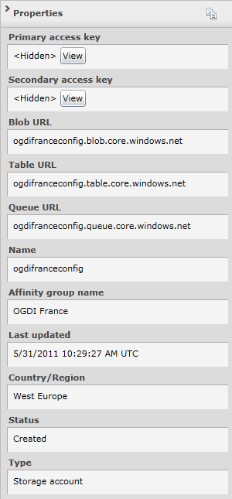

* + 1. Cliquez sur le bouton **View** de la zone **Primary access key** du panneau **Properties** pour voir les clés associés à ce compte.
    2. Dans la boite de dialogue **View Storage Access Keys**, vous avez maintenant accès aux clés et aux boutons **Copy to Clipboard**qui vous permettent de copier/coller facilement ces clés. Vous pourrez vous en servir au moment de la configuration des différents projets.

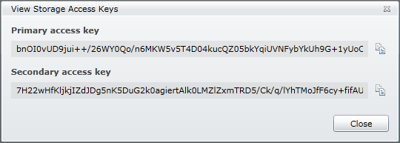

* + 1. Revenez dans Visual Studio puis Cliquez sur le bouton libellé avec des points de suspension (...) à droite de la chaine de connexion de ce paramètre afin de la configurer.
    2. La boîte de dialogue **Storage Account Connection String** s’ouvre.

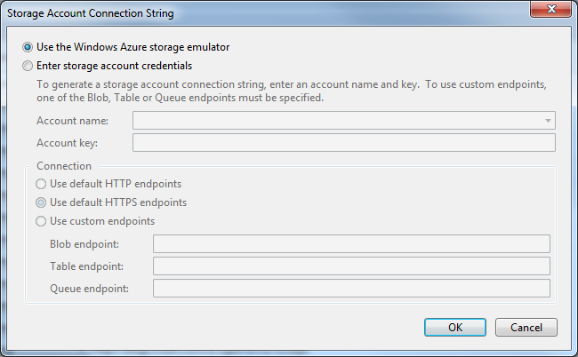

* + 1. Dans la boite de dialogue **Storage Account Connection String**, sélectionnez **Enter storage account credentials**, précisez le nom du compte de stockage ODAF Openturf dans **Account name**. Dans la zone de texte**Account key**,collez la valeur de la clé primaire associée. Sélectionnez l’option **Use default HTTPS endpoints** et cliquez enfin sur **OK** pour valider l’ensemble.

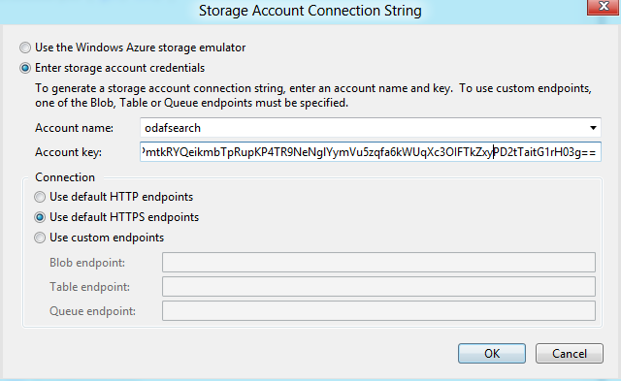

* + 1. Faites de même avec le *WorkerRole* situé dans le projet *ODAF.Azure*

A l’issue de ces opérations, vous devez obtenir le résultat suivant :

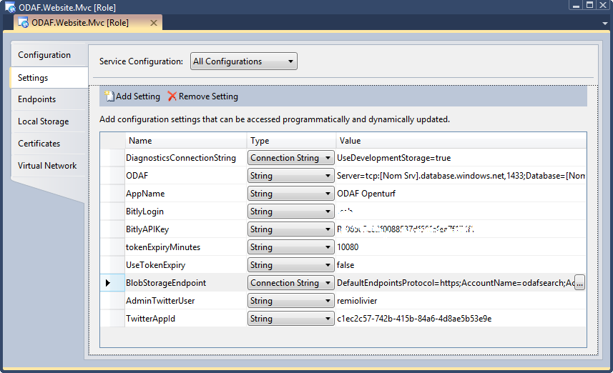

## Etape 3 – Déploiement du service

Vous arrivez maintenant à la dernière étape, celle du déploiement d’ODAF Openturf dans Windows Azure à l’aide du projet *ODAF.Azure*. Vous allez déployer la solution en créant d’abord le package *ODAF.Azure* dans Visual Studio 2010, puis vous déployez ce package sur le compte de service créé dans la section Mise en place de la configuration du compte Windows Azure.

Procédez comme suit :



1. Allez dans le dossier *ODAF\Sources* et ouvrez le fichier *ODAF.Website.sln* dans Visual Studio 2010 si ce n’est pas déjà fait.
2. Une fois la solution ouverte, faites un clic-droit sur le projet *ODAF.Azure* puis sélectionnez **Package**dans le menu contextuel.

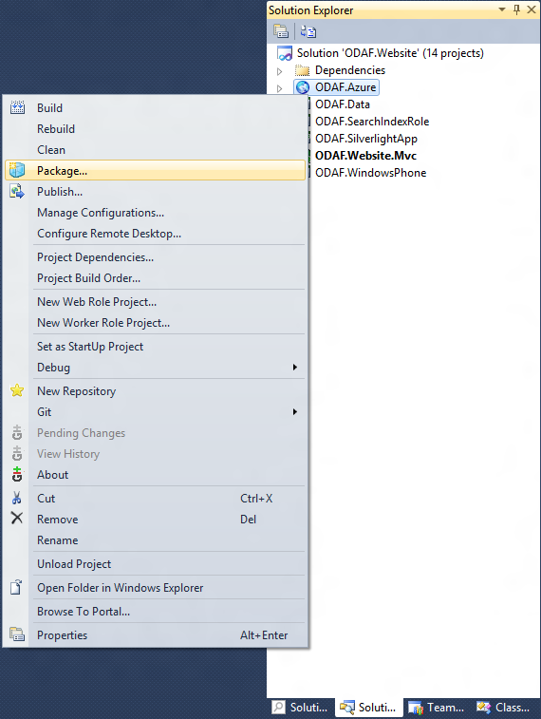

1. Dans la boite de dialogue **Package Windows Azure Application** qui s’ouvre, cliquez sur **Package**.

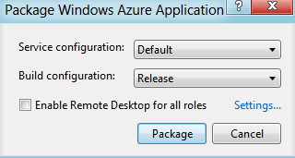

1. Une fois la création du package terminée, une fenêtre Windows s’ouvre dans le dossier *Publish* correspondant. Gardez le chemin vers ce dossier de côté, car c’est à partir de ce dossier que nous allons déployer le package Windows Azure *ODAF.Azure.cspkg* ainsi que le fichier de configuration du compte de service *ServiceConfiguration.cscfg*.

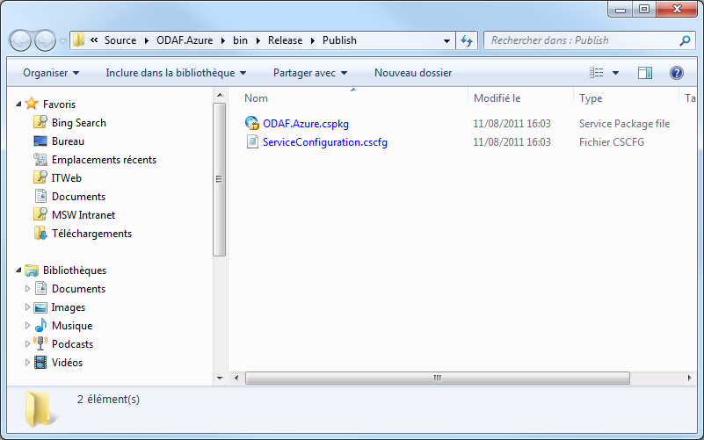

1. Maintenant, naviguez à l’adresse <http://windows.azure.com/> et connectez-vous avec votre Windows Live ID associé à votre compte Windows Azure.



1. Au niveau de l’écran d’accueil du portail, cliquez sur **Hosted Services, Storage Accounts & CDN**dans le panneau situé à gauche.

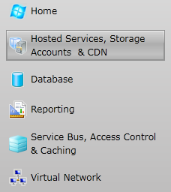

1. Sélectionnez ensuite **Hosted Services** dans le panneau situé à gauche. Vous devriez visualiser le compte de service que vous avez créé précédemment.

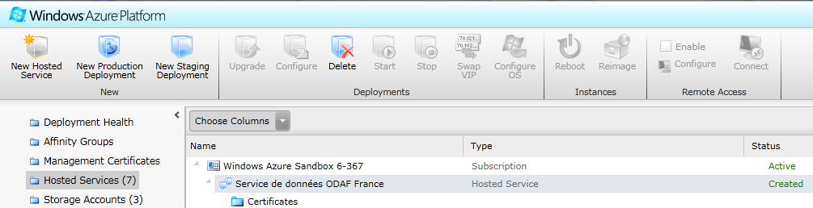

1. Vous allez publier votre paquet sur le compte de service intitulé *Service de données ODAF Openturf France*dans un environnement de pré-production (*staging*). Le déploiement ou le passage en environnement de production s’effectue une fois votre solution finalisée. Sélectionnez le compte *Service de données ODAF Openturf France* puis cliquez sur **New Staging Deployment** dans le ruban Windows Azure.
2. Dans la boîte de dialogue **Create a new Deployment**, pour spécifier un emplacement de paquet dans **Package location**, cliquez sur **Browse Locally**, naviguez vers le dossier où Visual Studio a généré le paquet au point 3 précédent et sélectionnez le fichier *ODAF.Azure.cspkg*.
3. A ce stade, pour choisir le fichier de configuration au niveau **Configuration File**, cliquez sur **Browse Locally** et sélectionnez le fichier *ServiceConfiguration.cscfg* dans le même dossier que précédemment.
4. Enfin, pour ce qui est du nom de déploiement pour **Deployment name**, entrez un libellé pour identifier le déploiement ; utilisez par exemple *ODAF* dans le cas présent.

Remarque :

Le portail affiche le libellé dans son interface utilisateur pour la pré-production (et la production), vous permettant ainsi d'identifier la version actuellement déployée dans chaque environnement.

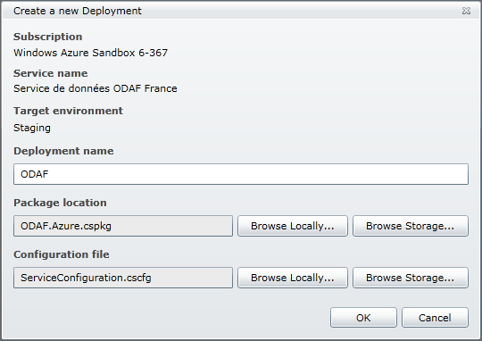

1. Cliquez sur **OK** pour démarrer le déploiement effectif. Notez que le portail affiche un message d'avertissement lorsque vous faites cela. Cliquez sur **See more details** pour examiner et comprendre.

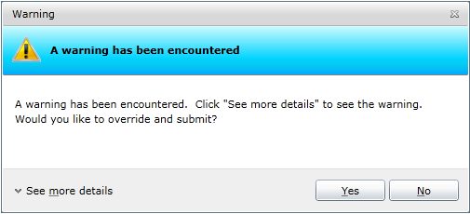

Remarque :

Dans ce cas particulier, l'avertissement indique qu'une seule instance est actuellement déployée pour au moins un des rôles. Ceci n'est pas recommandé car une telle configuration ne garantit pas la disponibilité du ou des services résultants. Dans la prochaine étape, vous allez augmenter le nombre d'instances de façon à remédier à cette situation.

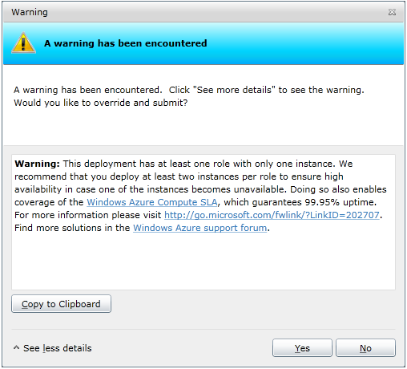

1. Cliquez sur **Yes** pour soumettre en l’état la demande de déploiement. Notez que le paquet commence à se télécharger et que le portail affiche le statut du déploiement pour en indiquer sa progression.

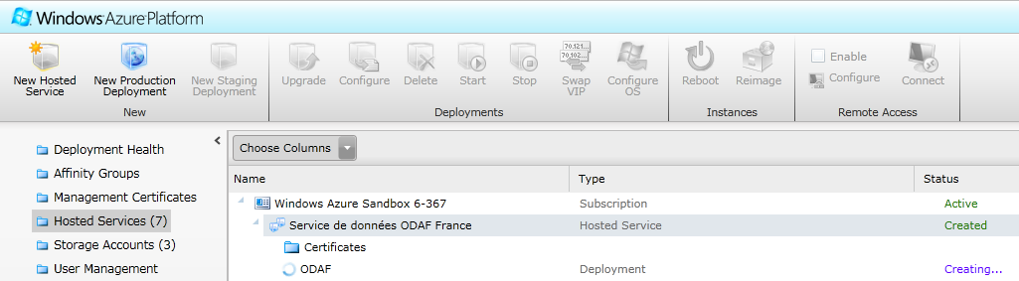

1. Attendez la fin du processus de déploiement, qui peut prendre plusieurs minutes avec le téléchargement du paquet, l’approvisionnement des machines virtuelles, leur configuration et le lancement du service. Votre service sera en ligne lorsque son statut sera dans un état **Ready**.

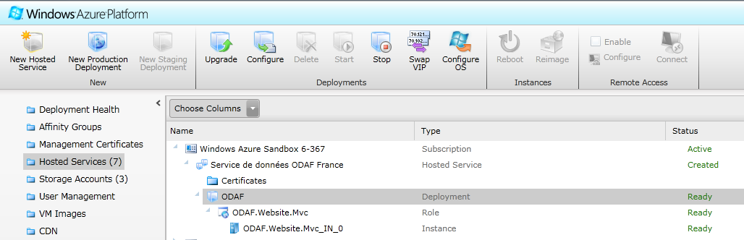

Remarque :

Lors du déploiement, Windows Azure analyse le fichier de configuration et copie les services dans le nombre correct de machines et démarre toutes les instances. Les équilibreurs de charge, ainsi que les équipements réseau et les dispositifs de surveillance sont également configurés durant cette période.

1. Une fois le service déployé, sélectionnez le déploiement appelé *ODAF*dans le cas présent et notez que le portail a attribué un nom DNS au niveau du lien figurant dans la zone **DNS name**du panneau **Properties**pour le déploiement en pré-production qui comprend un identificateur unique (*guid*). Vous allez accéder à cette URL pour tester le service et déterminer ainsi si ce dernier fonctionne correctement dans l'environnement Windows Azure.

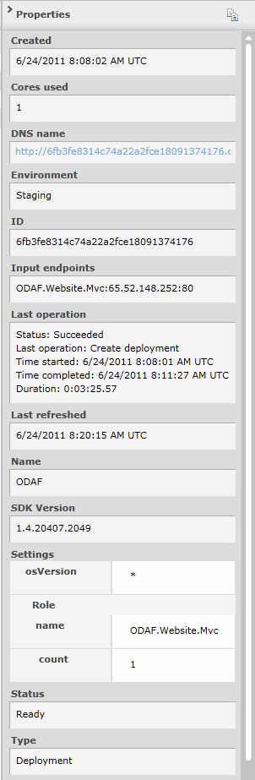

1. Double-cliquez sur le lien correspondant au nom DNS. Vous devriez arriver sur votre application ODAF Openturf.

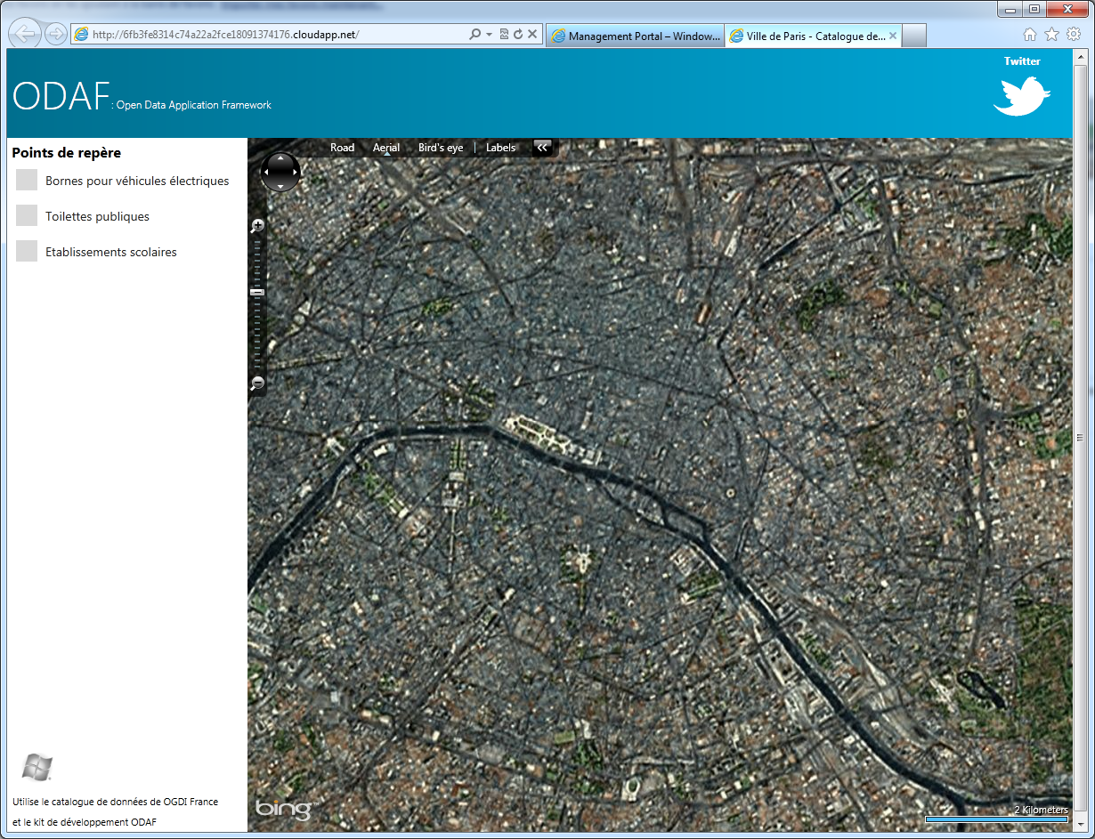

1. Testez la connectivité à la base de données en essayant d’ajouter une source de données et des flux comme expliqué dans la partie Etape 8 – Liaison avec des flux de données KML. Si une erreur apparaît en ouvrant la page c’est soit que votre chaine de connexion à la base de données SQL Azure est invalide soit que vous avez oublié de configurer le pare-feu du serveur de base de données SQL Azure.

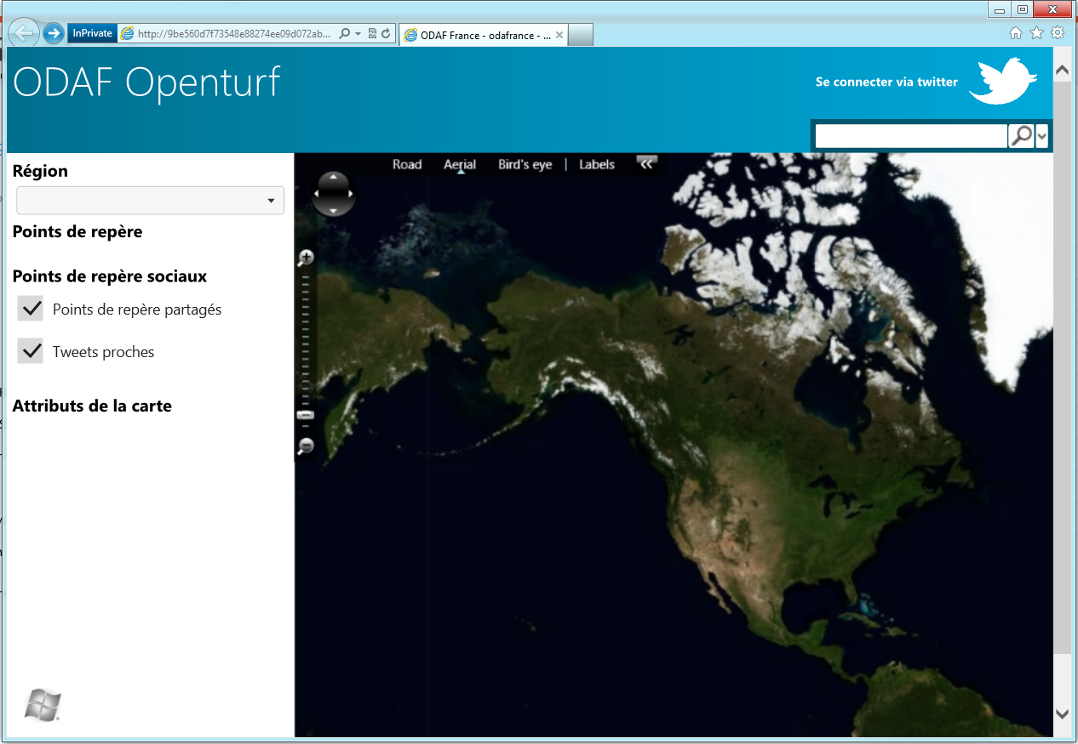

# En guise de conclusion

Vous avez suivi tout au long de ce document le processus complet de déploiement d’une solution ODAF Openturf dans la plate-forme Windows Azure, l’offre de Platform as a Service (PaaS) de Microsoft, un environnement ouvert d’exécution et d’hébergement dans le Cloud.

Vous vous êtes intéressés dans un premier temps à la création du compte de service qui héberge :

* D’une part, le site Web *ODAF.Website.Mvc* qui constitue la pierre angulaire d’ODAF Openturf, puisque c’est lui qui joue le rôle de service RESTful qui va exposer les données au format JSON,
* Et d’autre part, le composant Silverlight qui permet d’afficher les données géo-localisées qui sont consommées directement depuis le site *ODAF.Website.Mvc*.

Vous avez également créé un serveur de base de données SQL Azure qui, comme vous l’avez vu, ressemble énormément à une base de données Microsoft SQL Server 2008 (R2) (Express) classique, à ceci près que vous bénéficiez en plus des fonctionnalités SQL Server 2008 R2 basiques de tous les avantages d’une offre de type PaaS, c’est-à-dire un déploiement rapide et facile, pas de maintenance de l’infrastructure, une gestion de la sécurité déjà implémentée et efficace ainsi qu’une forte évolutivité et capacité à monter en charge.

Dans un second temps, vous avez résolu les dépendances de la solution ODAF Openturf envers les bibliothèques tierces (Bing Cartes) puis vous avez créé les différents comptes pour accéder aux API offertes par des services utilisés par le Framework ODAF Openturf, qu’il s’agisse de Twitter pour l’authentification et l’aspect réseau social, Bitly pour l’optimisation des messages Twitter et bien sûr Bing Cartes pour disposer d’une technologie de cartographie. Vous avez également configuré les différents paramètres de la solution et fait de l’intégration de données avec les flux KML exposés par l’instance de test du kit de démarrage OGDI (*Open Government Data Initiative*) DataLab puis vous avez déployé l’application en environnement local afin que vous puissiez réaliser et tester vos propres extensions, modifications et personnalisations de votre solution ODAF Openturf.

Puis finalement, vous avez déployé votre base de données dans SQL Azure et déployé la solution dans Windows Azure en environnement de pré-production (n’oubliez pas de passer en environnement de production une fois que vous serez fin prêt) et vous avez ainsi pu constater la facilité et la rapidité avec laquelle on peut avoir un déploiement opérationnel dans un compte de service Windows Azure et tous les avantages que cela apporte en termes d’économies, de gain de temps et de simplification des processus de déploiement.

# Restons en contact

 Le groupe LinkedIn [Forum des Architectures Applicatives Microsoft](http://linkd.in/archiappms)[18] regroupe des architectes en informatique qui ont des choix de technologies à faire dans les projets pour lesquels ils travaillent.

L’architecte applicatif, en situation de projet, travaille typiquement aux côtés de la direction de projet pour choisir et assumer des choix techniques en fonction des contraintes du projet (fonctionnalités, délais, ressources). Pour effectuer ces choix à bon escient, il doit connaître ce que le marché offre en termes de technologies. Cela peut prend typiquement deux formes : veille technologique continue, recherches dans le cadre du projet.

L’architecte applicatif a aussi pour rôle de faire le lien entre les équipes de développement et les équipes d’infrastructure et d’exploitation de la future application. Il doit également veiller à ce que ses choix soient bien mis en œuvre pendant le développement.

Ce forum, à l’initiative de Microsoft France, a pour but d’aider les architectes applicatifs dans la dynamique de ce Kit de démarrage, à :

* Faciliter la connaissance de l’offre de Microsoft pour les projets en entreprise (envoi de liens vers des présentations, documents ou livre blanc comme celui-ci, webcasts, conférences, etc.) ;
* Echanger sur des problématiques d’architecture ayant un rapport, même partiel, avec la plateforme.

Cet espace est le vôtre, faites le vivre, nous sommes aussi et surtout là pour vous lire.

1. Microsoft Windows Azure : http://www.microsoft.com/france/windows-azure/
2. Blog MSDN OGDI France : http://blogs.msdn.com/b/ogdifrance/
3. Technologie Silverlight : http://www.silverlight.net/
4. Technologie ASP.NET MVC : http://www.asp.net/mvc
5. Microsoft Windows Azure Training Kit : http://www.microsoft.com/downloads/en/details.aspx?FamilyID=413E88F8-5966-4A83-B309-53B7B77EDF78&displaylang=en
6. Microsoft Silverlight 4 Training Course : http://msdn.microsoft.com/en-us/silverlight4trainingcourse.aspx
7. Windows Azure Team Blog : http://blogs.msdn.com/b/windowsazure/
8. Developer's Guide to Social Programming: Building Social Context Using Facebook, Google Friend Connect, and the Twitter API : http://www.amazon.fr/Developers-Guide-Social-Programming-Building/dp/0321680774/ref=sr_1_1?ie=UTF8&qid=1313055760&sr=8-1
9. Professional Twitter Development: With Examples in .NET 3.5 : http://www.wrox.com/WileyCDA/WroxTitle/Professional-Twitter-Development-With-Examples-in-NET-3-5.productCd-0470531320.html
10. Compte Twitter : https://twitter.com/signup
11. OGDI DataLab : https://github.com/openlab/DataLab
12. SQL Azure : http://msdn.microsoft.com/fr-fr/windowsazure/default.aspx
13. Windows Azure Service Management API : http://msdn.microsoft.com/fr-fr/library/ee460799.aspx
14. Projet SubSonic : http://subsonicproject.com/
15. T4 Text Template Transformation Toolkit : http://www.olegsych.com/2007/12/text-template-transformation-toolkit/
16. Patron de conception « Active Record » : http://en.wikipedia.org/wiki/Active_record_pattern
17. Windows Azure Service Management API : http://msdn.microsoft.com/fr-fr/library/ee460799.aspx
18. Forum des Architectures Applicatives Microsoft: http://linkd.in/archiappms